INFORMIM RRETH AKTIVITETEVE DHE PROJEKTEVE NË KOMUNËN E RAHOVECIT

Dhjetor 2024

INFORMIM RRETH AKTIVITETEVE DHE PROJEKTEVE NË KOMUNËN E RAHOVECIT

HYRJE

Të nderuar qytetarë të komunës së Rahovecit,
Kemi kënaqësinë të paraqesim para jush një informatë për punët, angazhimet dhe arritjet e Komunës së Rahovecit për periudhën janar - dhjetor 2024, si dhe ecurinë e implementimit të projekteve kapitale në komunën e Rahovecit gjatë kësaj periudhe.
Sukseset tona të deritanishme nuk kanë qenë pa sfida dhe pa barriera, besojmë se suksesi ynë më i madh i përbashkët ka qenë tejkalimi i sfidave e i barrierave në favor të qytetarit rahovecas. Me bashkëpunim të ndërsjellë, me mirëkuptim dhe punë të palodhura ne kemi arritur që në këtë periudhë që po e lëmë pas të realizojmë me sukses një sërë projektesh që janë jetike për të ardhmen e Komunës së Rahovecit. Jemi angazhuar fuqishëm që të arrijmë nivel më të lartë të transparencës komunale dhe në vazhdimësi jemi përkujdesur që praktikat më të avancuara demokratike, të aplikohen gjatë vendimmarrjes në Qeverinë Komunale.
Informata që po e paraqesim sot përfshin detaje nga këto të arritura dhe suksese të qeverisjes sonë.

FJALA E KRYETARIT TË KOMUNËS

Të nderuar bashkëqytetarë,
Tash kur është bërë një vit nga qeverisja jonë, qyteti që drejtojë e me të cilin bashkë ndajmë fatin tonë çdo ditë, me patjetër mund të konstatojmë se ka marr një dimension të ri zhvillimi e shprese në çdo kënd të trupit të territorit të tij. Jo nga rastësia, as nga vetzhvillimi, por nga punët publike që janë në vlim përgjatë gjithë territorit të komunës së Rahovecit, e nga vullneti këmbëngulës i rahovecianëve për t’i dhënë ngjyrë zhvillimi çdo pjesë të territorit tonë. Kudo në lagje, rrugë publike, kënde rekreacioni, fshatra e kthina të qytetit e fshatit, po vendosim dorën në projekte që për dekada kanë vuajtur mungesën nga vet qytetarët. Ato natyrisht, nuk do të ishin të prekshme, konkrete e shërbyese të qytetarëve pa një vullnet të hekurt që ta bëjmë Rahovecin më të mirë në çdo kënd të tij. Suksesi padyshim nuk është vetëm një fjali që duan ta dëgjojnë të gjithë. Është një përpjekje shumëjavore, konstante e vullnetplotë për ta bërë ndryshimin në secilën fushë ku lypset kompetenca jonë vendimmarrëse. Edhe kjo përmbledhje në vijim është një storie suksesi. Është përmbledhja e djersës së qindra punonjësve të administratës komunale që shërbimet për qytetarin të kenë gjithmonë cilësinë e nevojshme e shpejtësinë maksimale. Kjo është pasqyra sesi unë bashkë me ekipin tim për secilën ditë të punës sonë gjatë vitit të pare të qeverisjes në këtë mandat, ndonëse edhe pa sfida nuk shpëtuam, arritëm t’ia dalim, në përmbushje të objektivave qeverisëse e vizionit për transformimin e Rahovecit të nisur qysh nga fillimi i qeverisjes sonë.

ZOTIMET
- Komunë e hapur për qytetarët, transparencë e plotë dhe llogaridhënie;
- Komunë që qeveriset drejt dhe mirë, ligjshëm dhe me performancë të lartë;
- Komunë që u shërben qytetarëve pa dallim;
- Komunë me shërbime gjithnjë e më bashkëkohore;
- Komunë ku promovohen politikat dhe praktikat më të mira, si dhe standardet e larta të qeverisjes;
- Komunë ku respektohen vlerat njerëzore e qytetare;
- Komunë pa diskriminim, e që qytetarët i trajton barabartë;
- Komunë ku respektohen vlerat kombëtare, historike, vlerat e luftës dhe të lirisë;
- Komunë që nderon sakrificën dhe gjakun e derdhur për liri;
- Komunë që trajton dhe mbështet qytetarët që kanë nevoja të veçanta;
- Komunë që nderon, promovon e i jep përkrahje traditës, trashëgimisë dhe gjithë pasurisë sonë të përbashkët, gjithë asaj që është vlerë dhe identitet i Rahovecit;
- Komunë ku përfaqësohet, mbrohet dhe punohet për interesin publik;
- Komunë ku përkushtimi për të vepruar ndershëm dhe në pajtim me ligjin, veçse vullnet, përcaktim i të zgjedhurve, jetësohet edhe si detyrim moral ndaj zgjedhësve si dhe ndaj ligjit;
- Komunë ku respektohet mozaiku i vlerave njerëzore, demokratike, kulturore, të trashëgimisë e të besimit në Zot;
- Komunë ku respektohen pakicat dhe promovohen vlerat e tyre.

PRIORITETET E PROGRAMIT QEVERISËS
- Bujqësia;
- Ekonomia, agroturizmi dhe punësimi;
- Administratë bashkëkohore me shërbime të shpejta dhe cilësore;
- Arsimi, shëndetësia dhe përkujdesja sociale;
- Infrastrukturë publike të rregulluar dhe të mirëmbajtur;
- Investime nga fondi i eficiencës së energjisë në sektorin publik dhe privat;
- Investime në infrastrukturë kulturore, sportive dhe hapësira për të rinjtë, si dhe rritja e përkrahjes për këta sektorë;
- Promovimi i potencialit dhe i mundësive për investime nga mërgata jonë;
- Trashëgimia kulturore, historike dhe investime për ta nderuar hartën e sakrificës dhe të lirisë.

PRIORITETET PËR VITIN 2025
- Sheshi Qendror i Qytetit;
- Ndërtimi i Ballkonit panoramik;
- Ndërtimi i Qendrës për Kulturë, Rini, Art dhe Inovacion;
- Funksionalizim, mirëmbajtje dhe menaxhim të hapësirave publike;
- Mirëmbajtje dhe menaxhim të vlerave kombëtare historike dhe të luftës çlirimtare (komplekset përkujtimore, muzetë, monumentet e trashëgimisë kulturore historike, lapidarët, varrezat e dëshmorëve dhe të martirëve etj.
- Edukim dinjitoz i brezave të rinj, duke iu ofruar mësimdhënie dhe mësimnxënie cilësore bashkëkohore, mjedis të përshtatshëm mësimor me infrastrukturë adekuate dhe gjithëpërfshirëse;
- Përmirësim i infrastrukturës së institucioneve shkollore
- Bursa për studentë;
- Bibliotekat – kujdes i shtuar për bibliotekat, duke u përkujdesur për blerjen e titujve të rinj, por edhe duke i mirëmbajtur dhe investuar në objektet e bibliotekave ekzistuese;
- Laboratorë dhe kabinete – do të investojmë në zhvillimin dhe krijimin e laboratorëve të rinj për shkencat natyrore dhe në kabinete;
- Përkrahje e fermerëve me serra, inpute bujqësore dhe farëra;
- Rrugë fushore;
- Përkrahje për pikat grumbulluese të qumështit;
- Kanale të kullimit të tokave bujqësore;
- Shërbime veterinare periodike falas;
- Konsulencë dhe hartim të projekteve falas për bujq dhe biznese;
- Ndërtim i rrugëve të reja dhe mirëmbajtja e rrugëve ekzistuese;
- Në bashkëpunim me KEDS-in, angazhim për furnizim stabil me energji, ndërrim i rrjetit, i shtyllave, instalime nëntokësore etj.;
- Bashkëpunim me KRU “Gjakova” dhe me donatorë të tjerë për furnizim më të mirë me ujë të pijshëm;
- Eficienca e energjisë në objekte publike dhe në sektorin privat, përmes fondit të EE-së dhe të mileniumit;
- Mirëmbajtje e rregullt e hapësirave publike, e objekteve publike dhe e të gjitha llojeve të investimeve publike në komunën e Rahovecit;
- Legalizimi i parkingjeve ekzistuese dhe krijimi i parkingjeve të reja;
- Rregullimi i mëtejshëm i infrastrukturës për persona me nevoja të veçanta;
- Investime të tjera në kanalizimin e ujërave të zeza dhe në disa rrugë në pjesë problematike të qytetit;
- Mjedise të bukura dhe hapësira për të rinjtë;
- Kënde lojërash për fëmijë;
- Rritje e numrit dhe e cilësisë së shërbimeve shëndetësore, përmes menaxhimit sa më të mirë dhe profesional;
- Rritje e përkrahjes në sektorin e kulturës, rinisë dhe sportit, përmes përkrahjes së të rinjve, shoqatave kulturoro-artistike dhe klubeve sportive;
- Rritje e subvencionimit për projekte kulturoro-artistike dhe sportive, që janë në interes të komunitetit;
- Vazhdim i zbatimit të strategjisë së zhvillimit ekonomik lokal për komunën e Rahovecit 2021-2025;
- Përkrahje dhe lehtësira për prodhuesit, tregtinë, zejet e veçanta, artizanalet, etj.;
- Trajtim dhe rregullim i shtretërve të lumenjve dhe përrenjve;
- HZK - do të miratohet Harta Zonale e Komunës, pas shqyrtimit publik;
- Plotësim-ndryshimi i rregullores së Komunës së Rahovecit;
- Rritja e kapaciteteve inspektuese për mbrojtjen e mjedisit, për të parandaluar e mbrojtur nga ndotësit e shkatërruesit e tij, me shqiptim të gjobave mandatore;
- Administratë efikase, e përgjegjshme dhe me shërbime moderne,
- Qeverisje energjike, vepruese dhe vendimmarrje pa vonesë,
- Realizim i suksesshëm i projekteve dhe i buxhetit,
- Realizim i planit të të hyrave komunale,
- Promovimi dhe përmirësimi i mjedisit të Rahovecit si qytet lider për ushtrimin e veprimtarive të bizneseve ekzistuese, zgjerimin e tyre si dhe për ato të rejat;
- Bashkëpunim i mirë me donatorët e jashtëm;
- Komunikim dhe bashkëpunim me OJQ - të.

SYNIME PËR VITIN 2025
- Bujqësi të përkrahur;
- Riparimi dhe mirëmbajtja e rrugëve fushore;
- Intervenimi në ndërtimin e kanaleve të kullimit dhe drenazhimit të tokave bujqësore;
- Në bashkëpunim me donatorët do të anagazhohemi për zgjerimin e sistemit të ujitjes në pjesët ku mungon;
- Përfundimi i ndërtimit të shkollave të reja;
- Funksionimi i repartit të hemodializës;
- Pastrimi dhe mirëmbajtja e përrenjve;
- Barna esenciale për qytetarët në nevojë nga buxheti i komunës;
- Investime në rritjen e cilësisë së shërbimeve, zgjerimin e tyre, pajisje mjekësore dhe inventarizim për QKMF-në dhe rrjetin e shërbimeve parësore shëndetësore;
- Arsim cilësor dhe biblioteka, pajisje bashkëkohore, laboratorë, më shumë teknologji informative dhe mjete konkretizimi në shkolla;
- Hartimi i planeve specifike komunale;
- Zhvillim ekonomik dhe punësim nëpërmjet fuqizimit dhe mbështetjes së sektorit privat;
- Investime për zhvillimin e planifikuar të agroturizmit;
- Rritjen e të hyrave vetanake përmes lëshimit të lejeve ndërtimore, procesit të legalizimit dhe lejeve mjedisore komunale;
- Funksionalizimi i lokaleve afariste te stacioni i autobusëve;
- Funksionalizimi i qendrës së magazinimit – depos bujqësore;
- Në bashkëpunim me Drejtorinë e Urbanizmit dhe me Drejtorinë për Punë inspektuese, legalizimi i objekteve pa leje dhe respektimi i ligjit të ri për trajtimin e objekteve pa leje;
- Mbikëqyrje aktive dhe rritje e cilësisë në investimet publike;
- Vazhdimi i evidentimit dhe i lirimit të pronave të uzurpuara;
- Dyfishim i përpjekjeve për mbrojtje të mjedisit, mbrojtjen e tokave bujqësore, mbrojtjen e pronës publike, parandalimi i ndërtimeve pa leje;
- Planifikimi i masave për mbrojtje, shpëtim dhe ndihmë, në rast të fatkeqësive natyrore dhe të fatkeqësive të tjera;
- Projekte me partneritet publiko-privat;
- Hartimi i planeve, nxjerrja e akteve dhe e rregulloreve të tjera;
- Zhvillimi i Rahovecit në përputhje me planet zhvillimore komunale dhe menaxhimi i burimeve fizike bazuar mbi parimet e shëndosha mjedisore, si dhe mbi parimet e partneritetit me mekanizma vendorë e ndërkombëtarë, për realizimin e vizionit për komunë model me një qeverisje cilësore, efikase dhe llogaridhënëse;
- Vazhdimi i trajtimit të shtretërve të lumenjve dhe të përrenjve, përmes investimeve kapitale nga komuna e Rahovecit dhe mbështetjes nga Qeveria e Kosovës, me qëllim të mbrojtjes nga vërshimet dhe ruajtjen e mjedisit.

SFIDAT KRYESORE PËR VITIN 2025
- Buxheti i ulët i Qeverisë së Kosovës, mungesa e mjeteve të mjaftueshme financiare nga qeveria qendrore, si trend i vazhdueshëm në Kosovë, që i bën investimet edhe më të vështira (angazhime të shtuara në kërkesa nga qeveria qendrore);
- Integrimi i sa më shumë qytetarëve dhe thellimi i bashkëpunimit të ngushtë me organizatat joqeveritare (OJQ-të), bizneset, zanatlinjtë, tregtarët, bujqit, shoqërinë civile etj.;
- Mungesa e hapësirave publike në territorin e komunës së Rahovecit;
- Mungesa e burimeve të nevojshme njerëzore dhe profesionale;
- Përfshirja më e madhe e qytetarëve tanë në aktivitetet tona dhe duke i mbajtur ata të informuar për zhvillimet në komunën tonë.

Në Kuvendin Komunal të Rahovecit shënohet Dita e Gjenocidit serb ndaj shqiptarëve në Kosovë
Gjithashtu, me rastin e 25-vjetorit të Ditës së Gjenocidit serb në Kosovë, u ndezën qirinj te “Muri i Pikëllimit” në Rahovec, në përkujtim të viktimave të gjenocidit serb ndaj shqiptarëve në Kosovë. Po ashtu, në të gjitha vendbanimet e Komunës së Rahovecit, qytetarët ndezën qirinj, për t’i nderuar viktimat.
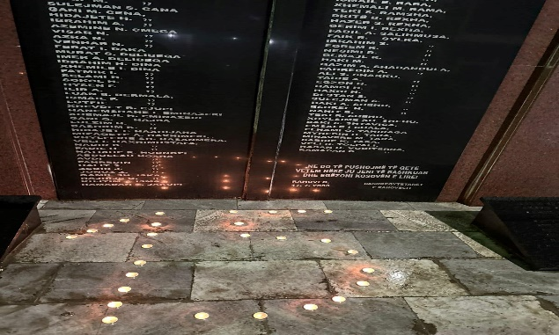
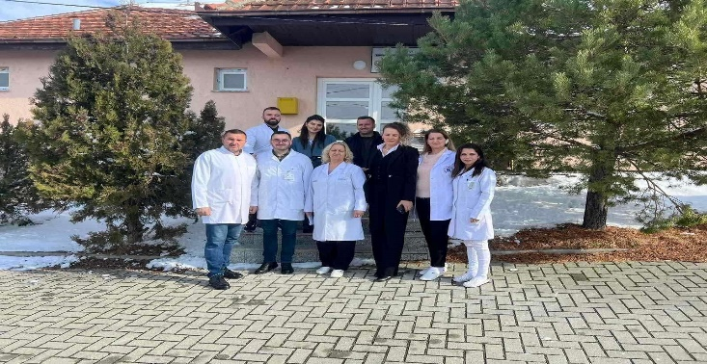
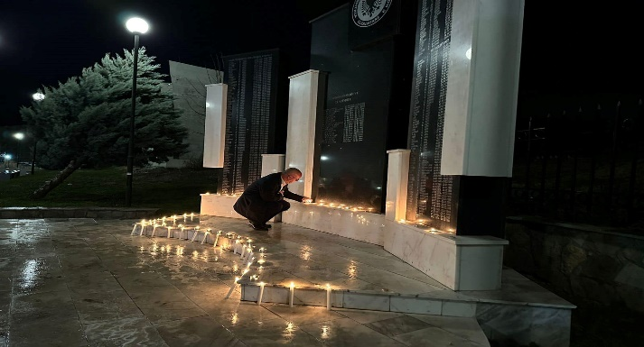
Përmbushet edhe një zotim publik - 𝟓𝟎𝟎€ 𝐩ë𝐫 ç𝐝𝐨 𝐥𝐢𝐧𝐝𝐣𝐞
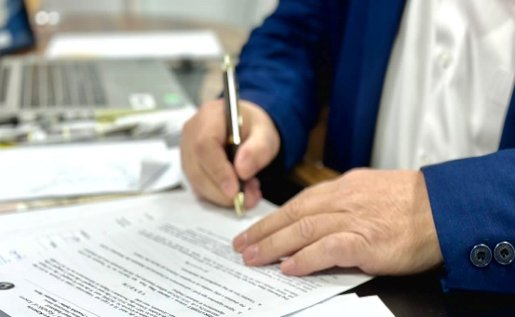
Kryetari Latifi nënshkroi vendimin e subvencionimit të lindjeve në Qendrën Kryesore të Mjekësisë Familjare (QKMF) “Dr. Fahredin Hoti” në Rahovec. Nga janari i këtij viti, çdo lindje në Repartin e Maternitetit të QKMF-së “Dr. Fahredin Hoti”, do të mbështetet me 500€ nga Komuna e Rahovecit.

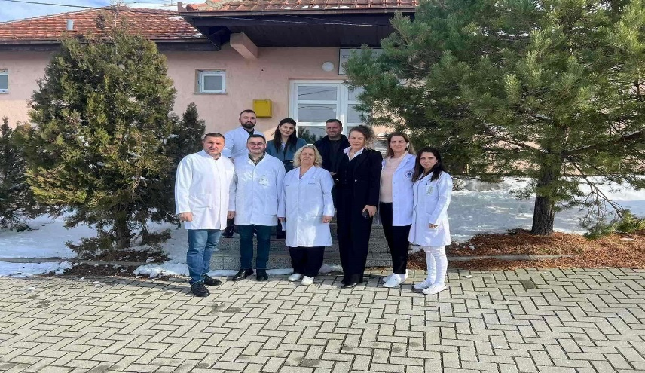
Në kuadër të projektit “Riparimi i brendshëm i QMF-ve”, përfunduan punimet në riparimin e Qendrës së Mjekësisë Familjare në fshatin Drenoc dhe Fortesë
Ky investim ka për qëllim përmirësimin e kushteve infrastrukturore, rritjen e cilësisë dhe të efikasitetit në kryerjen e shërbimeve shëndetësore për qytetarët tanë.

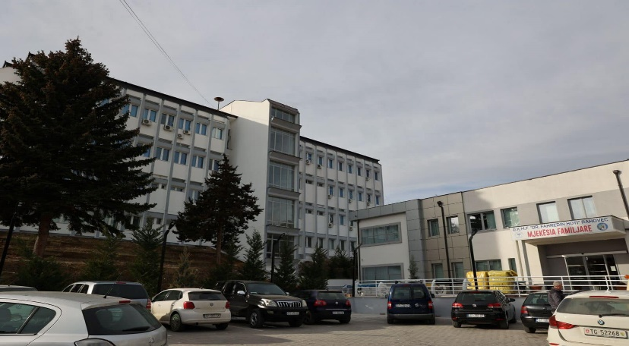
Ka përfunduar renovimi i jashtëm i objektit të Qendrës Kryesore të Mjekësisë Familjare “Dr. Fahredin Hoti", në Rahovec

Në kuadër të këtij investimi nga Komuna e Rahovecit, janë kryer këto punime:
• Izolimi dhe fasadimi i jashtëm;
• Rregullimi i kulmit;
• Rregullimi i sallës së rëntgenit në repartin e stomatologjisë;
• Rregullimi i hapësirave rreth objektit.
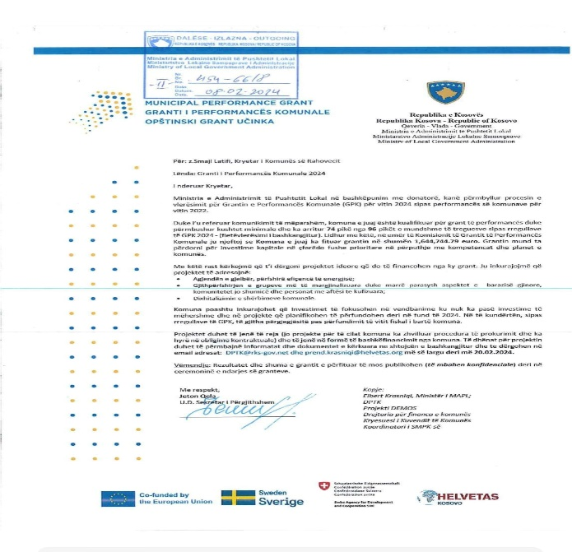

RAHOVECI KAMPION - MERR VENDIN E PARË NË KOSOVË, PËR GRANTIN E PERFORMANCËS KOMUNALE PËR VITIN 2022
Komuna e Rahovecit merr vendin e parë dhe është përfituese e Grantit të Performancës Komunale, në mesin e 11 komunave përfituese të Republikës së Kosovës.
Vlera e përgjithshme e Grantit të fituar për performancë të mirë komunale nga Komuna e Rahovecit, është: 1,644,744.79 €.

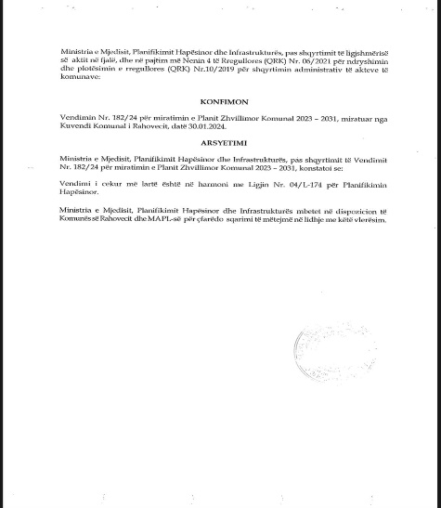
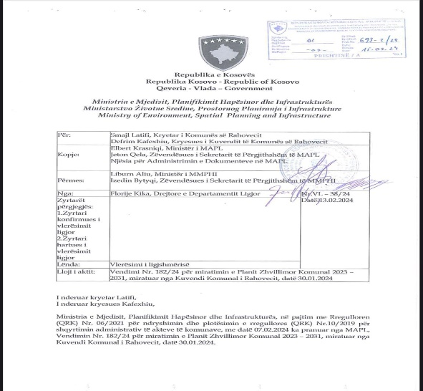
Komuna e Rahovecit pranon konfirmimin e ligjshmërisë së vendimit për miratimin e Planit Zhvillimor Komunal 2023-2031.
Me anë të kësaj shkrese, konfirmohet puna dhe angazhimi në hartimin e këtij dokumenti të rëndësishëm, që i hap mundësi zhvillimit të Komunës së Rahovecit.
Po ashtu, pas miratimit të PZhK-së, do të procedohen edhe dokumentet, si: Vlerësimi Strategjik i Mjedisit dhe Harta Zonale, që përcaktojnë etazhitetin e objekteve në zona të caktuara.

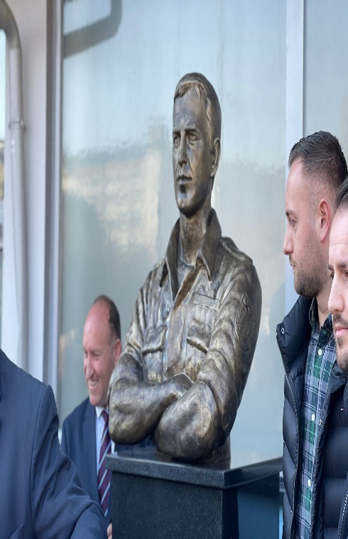
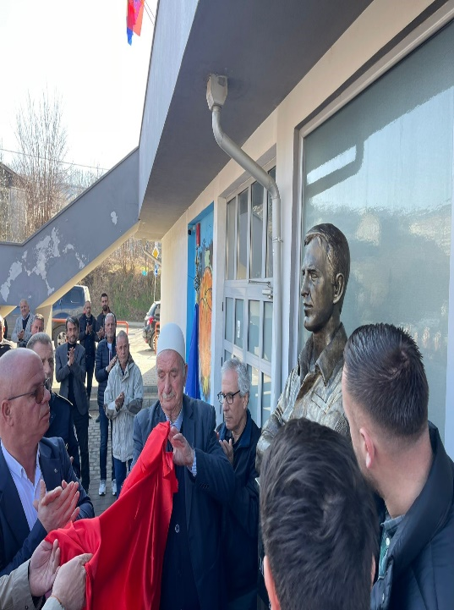
𝐈 𝐒𝐊𝐀𝐋𝐈𝐓𝐔𝐑 𝐍Ë 𝐁𝐑𝐎𝐍𝐙 𝐐Ë𝐍𝐃𝐑𝐎𝐍 𝐌𝐈𝐙𝐀𝐇𝐈𝐑 𝐈𝐒𝐌𝐀
Në Rahovec, në prag të 16-vjetorit të shpalljes së Pavarësisë së Kosovës, Komuna e Rahovecit zbuloi bustin e dëshmorit të kombit, Mizahir Isma, pranë palestrës sportive që mban me krenari emrin e tij.
Për të lartësuar madhështinë e këtij trimi e për ta madhështuar Rahovecin e më tej me figurën e të pavdekshmit Mizahir Isma, për t'u rrëfyer fëmijëve të fëmijëve tanë për trimërinë e një shqiptari sypatrembur, Komuna e Rahovecit, ka mundësuar ndërtimin e bustit të dëshmorit Mizahir Isma.

BALLKONI PANORAMIK E FUQIZON RAHOVECIN ME EPITETIN “QYTETI I RRUSHIT”
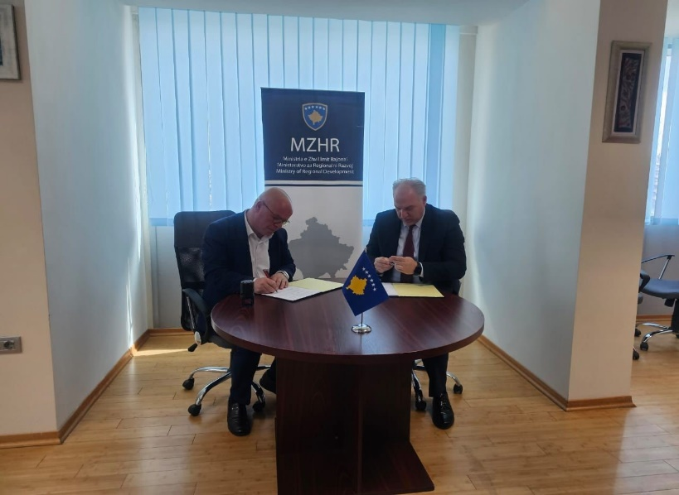
Kryetari Latifi, së bashku me ministrin e Ministrisë së Zhvillimit Rajonal, z. Fikrim Damka, nënshkruan marrëveshje të mirëkuptimit për bashkëfinancim të projektit “Ndërtimi i Ballkonit Panoramik mbi qytetin e Rahovecit’’.
Ky projekt ka vlerën e parallogaritur prej 320,117.00€.
MZhR-ja, nga buxheti i saj vjetor i vitit 2024, financon këtë projekt në shumën prej 130,00.00€. Komuna e Rahovecit, nga buxheti i saj vjetor i vitit 2024, financon këtë projekt në shumën prej 50,000.00€.
MZhR-ja, nga buxheti i saj vjetor i vitit 2025, financon këtë projekt në shumën prej 70,000.00€. Komuna e Rahovecit, nga buxheti i saj vjetor i vitit 2025, financon këtë projekt në shumën prej 70,117.00€.

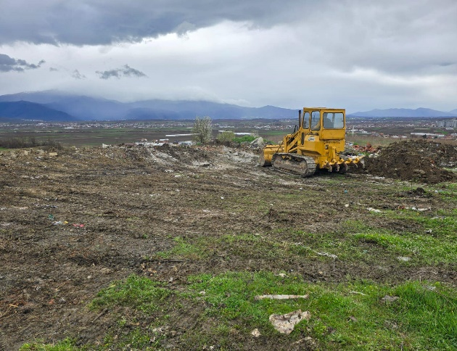
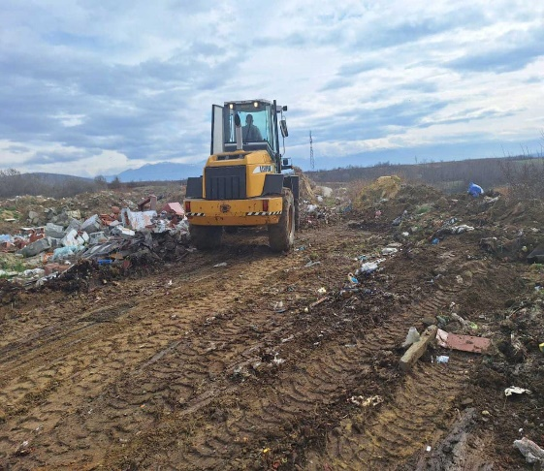
Vazhdon eliminimi i deponive ilegale
Drejtoria për Inspektim, së bashku me Drejtorinë për Shërbime Publike, kanë vazhduar largimin e deponive ilegale të mbeturinave të ngurta, në fshatin Fortesë, te varrezat e dëshmorëve.
Ndotja e mjedisit, hedhja e mbeturinave vend e pavend, nuk do të tolerohet. Për këtë qëllim, inspektorati komunal, do të jetë vazhdimisht në terren dhe do të gjobitë të gjithë ata persona që hedhin mbeturina apo i djegin ato.
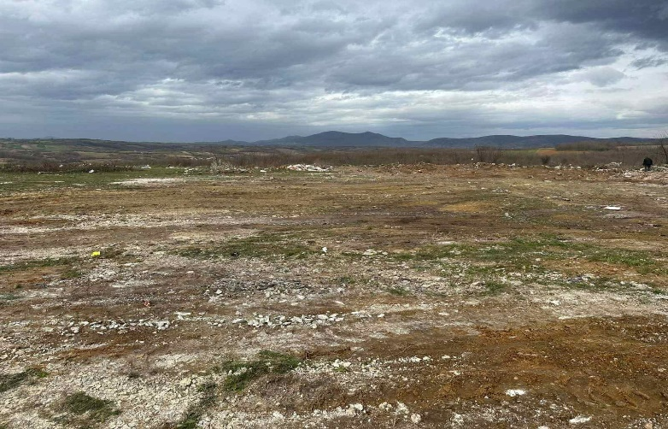
Pastrohen deponitë ilegale të mbeturinave në Krushë të Madhe
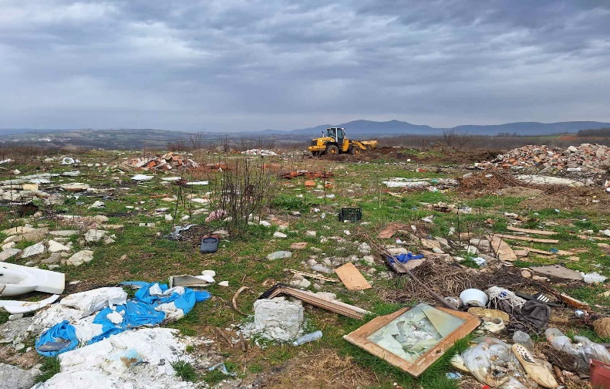

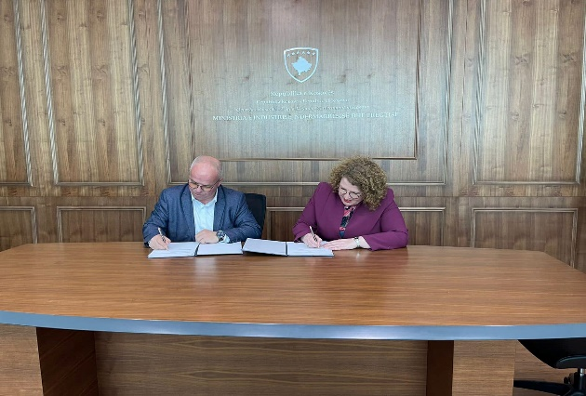
Kryetari Latifi, bashkë me ministren e Industrisë, Ndërmarrësisë dhe Tregtisë, znj. Rozeta Hajdari, nënshkruan marrëveshjen për vazhdimin e financimit të fazës së dytë të projektit kryesor për ndërtimin dhe funksionalizimin e Zonës Ekonomike - Parku Industrial në Opterushë, i cili është bashkëfinancim i MINT-it dhe i Komunës së Rahovecit.
Në këtë fazë do të investohen edhe 1,000,000.00€, mjete që do të sigurohen nga MINT-i.

U përurua fusha sportive në Gur të Kuq
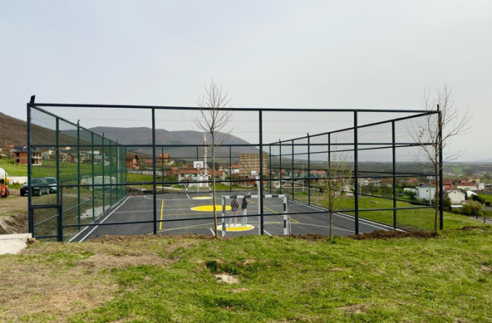
Në hapësirën e ShFMU “31 Marsi” në Gur të Kuq, Komuna e Rahovecit përuroi mjediset e reja sportive për futboll, basketboll dhe volejboll, që do t’u shërbejnë të rinjve, nxënësve dhe të gjithë qytetarëve të fshatit për sport e rekreacion.Vlera e këtij investimi është: 33,394.00 €

Përurohen 5 segmente rrugore me kubëza në Gur të Kuq
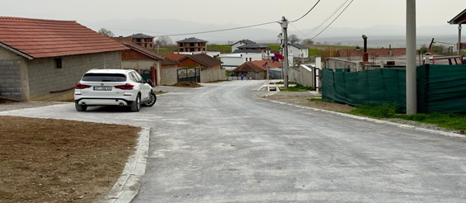
Në kuadër të përmirësimit të infrastrukturës publike, sot, bëmë përurimin e 5 segmenteve rrugore në fshatin Gur i Kuq, në gjatësi prej 975 metra.

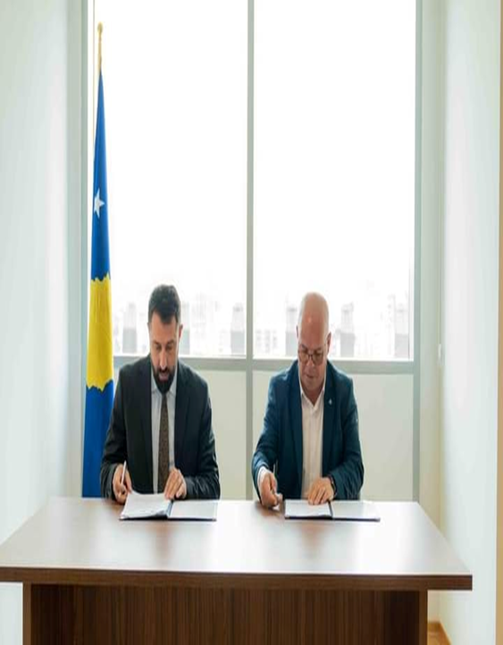
Nënshkruhet marrëveshja për Grantin e Performancës
Me grantin e performancës, do të financohen këto projekte:
1. Ndërtimi i rrugëve në qytet: Rr. “Ibrahim Rugova”, Rr. “Xhelal Hajda”, Rr. “Rifat Dina”, në vlerë prej 424,372.39€.
2. Ndërtimi i kolektorit dhe i shtratit të lumit Hoçë e Madhe, Brestoc, Hoçë e Vogël, Nagac deri në Krushë të Madhe, në vlerë prej 592,373.40€
3. Fushat sportive dhe parqet, në: Nagac, Xërxë, Rahovec, Pataqan i Poshtëm, në vlerë prej 190,000.00€.
4. Rregullimi i shtratit të lumit në fshatin Sapniq, në vlerë prej 200,000.00€.
5. Ndërtimi i kanalit të kullimit të tokave bujqësore Fortesë - Celinë (faza II), në vlerë prej 208,000.00€.
6. Ndërtimi i shtandeve (tezga) mobile për mbajtjen e panaireve, në vlerë prej 30,000.00€.

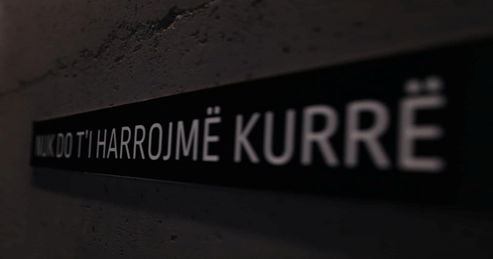
MARSI e PRILLI – muajtë e përkujtimeve të masakrave të bëra nga serbët në komunën e Rahovecit
Komuna e Rahovecit me rrethinë, përkujtuan më të dashurit e rënë nga serbët në marsin e vitit 1999.

Në 25-vjetorin, përurohet Muzeu i Masakrës së Krushës së Madhe
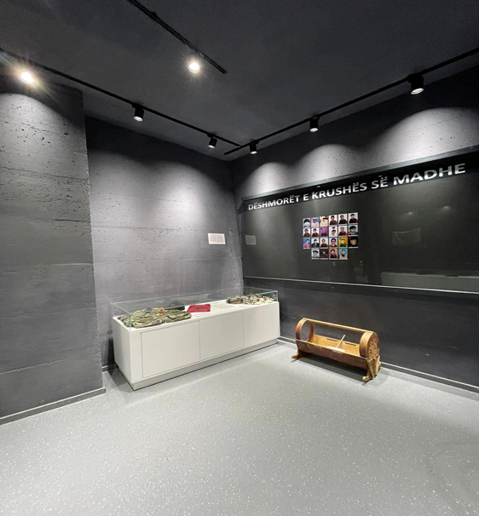
Projekti i ndërtimit të muzeut është financuar nga Komuna e Rahovecit dhe Agjencia për Menaxhimin e Komplekseve Memoriale të Kosovës.
Muzeu po pasurohet me artefakte të mbledhura nga qytetarët e Krushës, që do të shërbejë si dëshmi e tmerrit dhe e barbarisë serbe në këtë fshat.
Muzeu i Masakrës do të mbetet përgjithmonë simbol i fuqishëm i kujtesës sonë kombëtare.
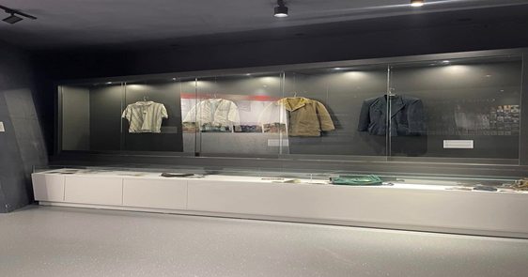
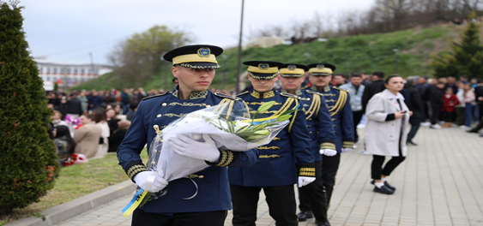

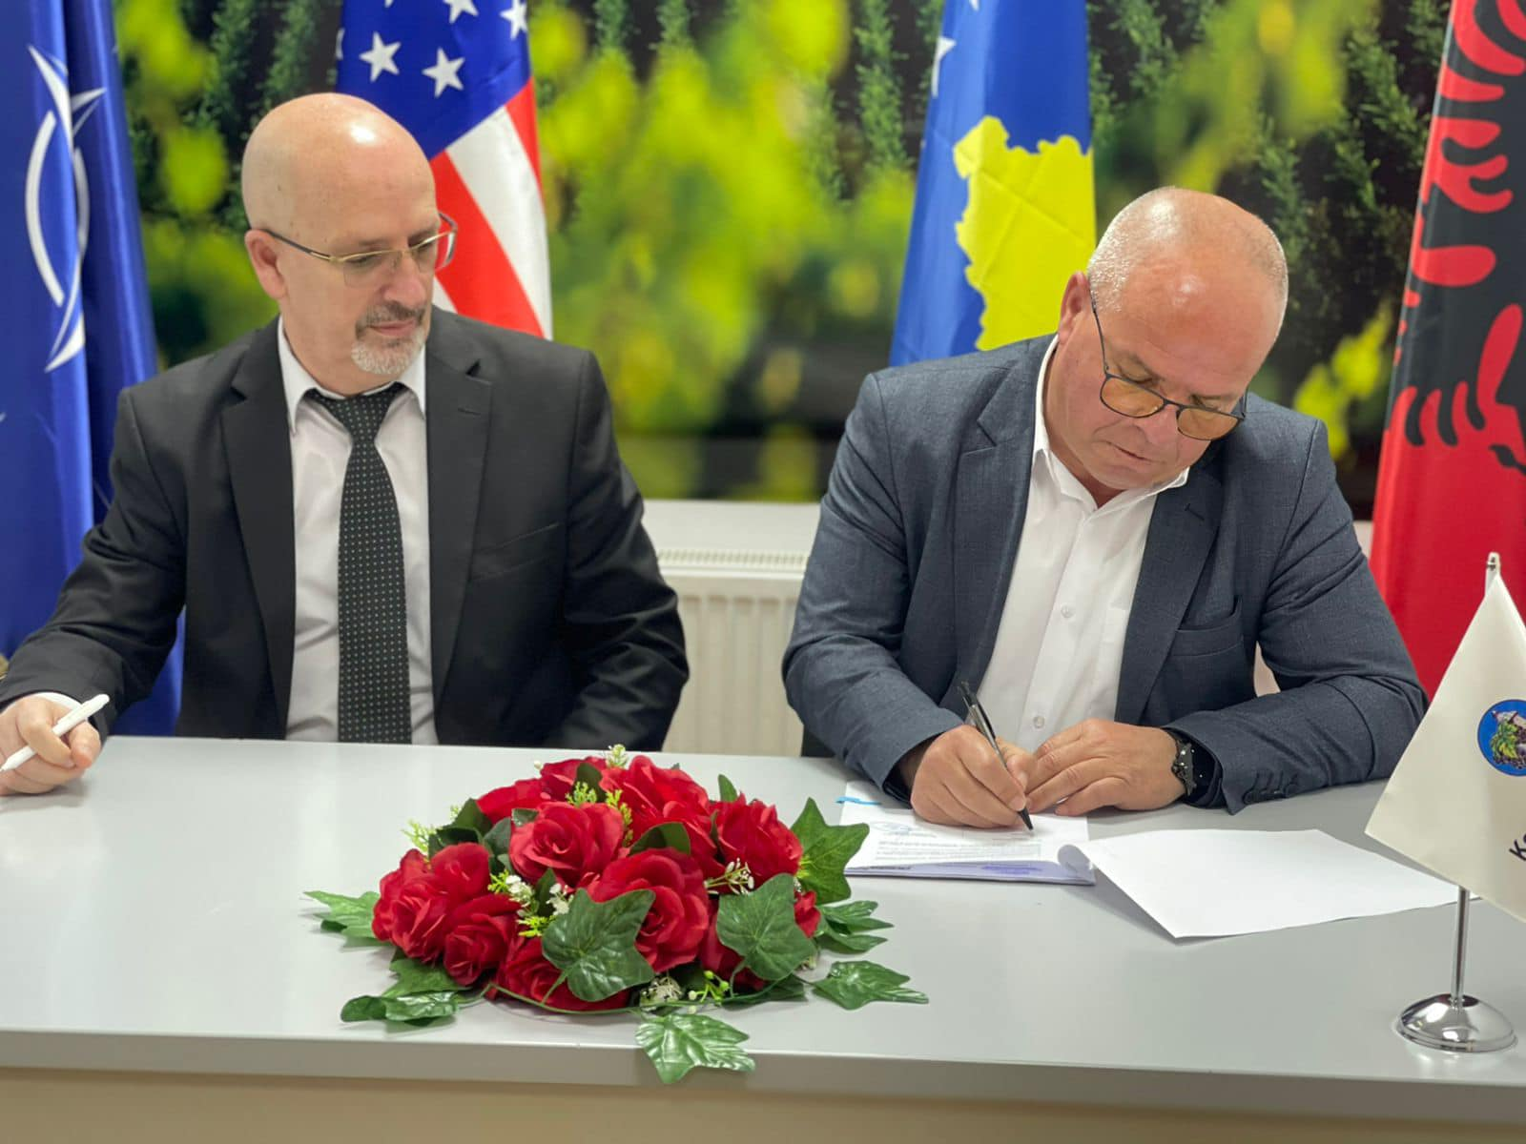
Rikthehen shërbimet postare në Krushë të Madhe
Kryetari Latifi, bashkë me zyrtarë përgjegjës nga Posta e Kosovës - rajoni i Prizrenit, nënshkruan memorandum bashkëpunimi për shfrytëzimin e hapësirës komunale në Krushë të Madhe.
Qëllimi i këtij bashkëpunimi është në interes të ofrimit të shërbimeve postare për qytetarët e kësaj zone.

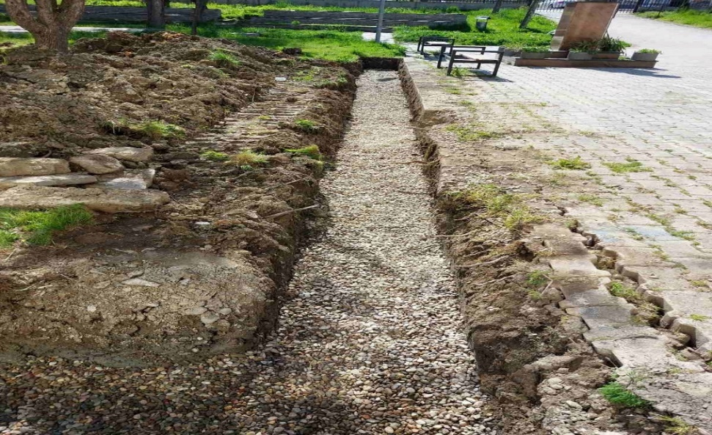
Në kuadër të projektit për riparime në shkolla, ka filluar puna në drenazhimin dhe kullimin e ujit përreth objektit të Shkollës së Mesme të Lartë "Xhelal Hajda--Toni".
Përmes realizimit të këtij projekti synohet që të pamundësohet depërtimi i ujit dhe i lagështisë në themelet dhe muret e këtij objekti shkollor.

Përurohet projekti “Ndërtimi dhe rregullimi i Shtëpisë së Kulturës në fshatin Celinë”
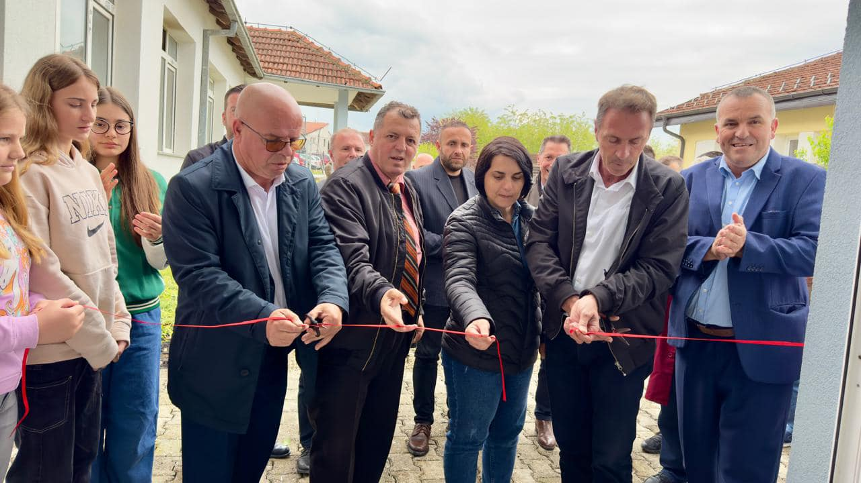
Nga një objekt që ka shërbyer ndonjëherë për qëllime të depozitimit të lëndëve djegëse, pothuaj jofunksional dhe krejt i pasigurt, tashmë është shndërruar në një objekt të përshtatshëm për shfrytëzim për aktivitete shoqërore, kulturore, artistike dhe sportive, si dhe për qëllime të tjera në shërbim të fshatit dhe të shkollës.
Rindërtimi dhe riorganizimi i objektit, përfshin: riparimin e brendshëm, termoizolimin e brendshëm e të jashtëm, riparimin e çatisë, ndërrimin e dritareve, ndriçimin, sallën prej 425 m² me kapacitet 170 ulëse dhe punë të tjera, është financuar nga Komuna e Rahovecit dhe kap vlerën: 29,299.00€.

OJQ-të që veprojnë në Komunën e Rahovecit do të përfitojnë më shumë mjete financiare nga buxheti i Komunës së Rahovecit
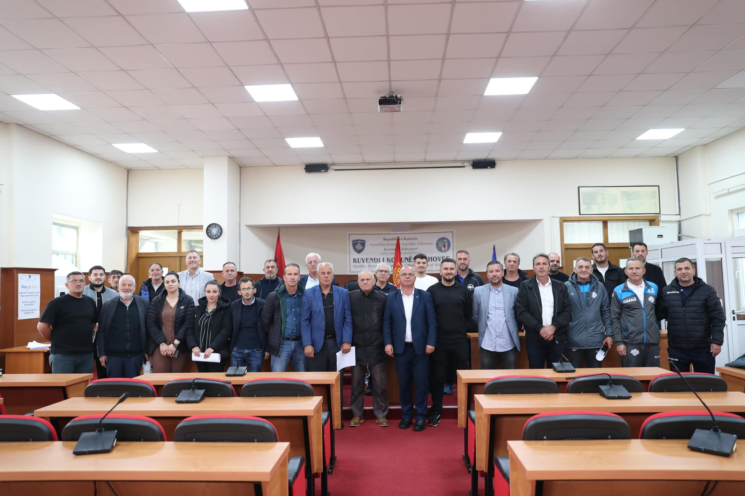
Kryetari Latifi, i shoqëruar nga drejtori për Kulturë, Rini dhe Sport, Afrim Dina, kanë nënshkruar kontratat me OJQ-të përfituese të subvencioneve nga fusha e:
Kulturës;
Rinisë;
Sportit.
Përfituese nga thirrja e DKRS-së janë 29 OJQ nga 31 sa kanë aplikuar. Vlera e përgjithshme e përkrahjes financiare për këtë vit është: 189.400€, apo 17% më shumë se në vitin 2023.

Në kuadër të shënimit të 22 Prillit, në moton "Natyra pa Plastikë", bashkë me partnerët nga organizata "Pamkos", u inaugurua vendosja e dy pritave të mbeturinave në lumin “Drini i Bardhë”
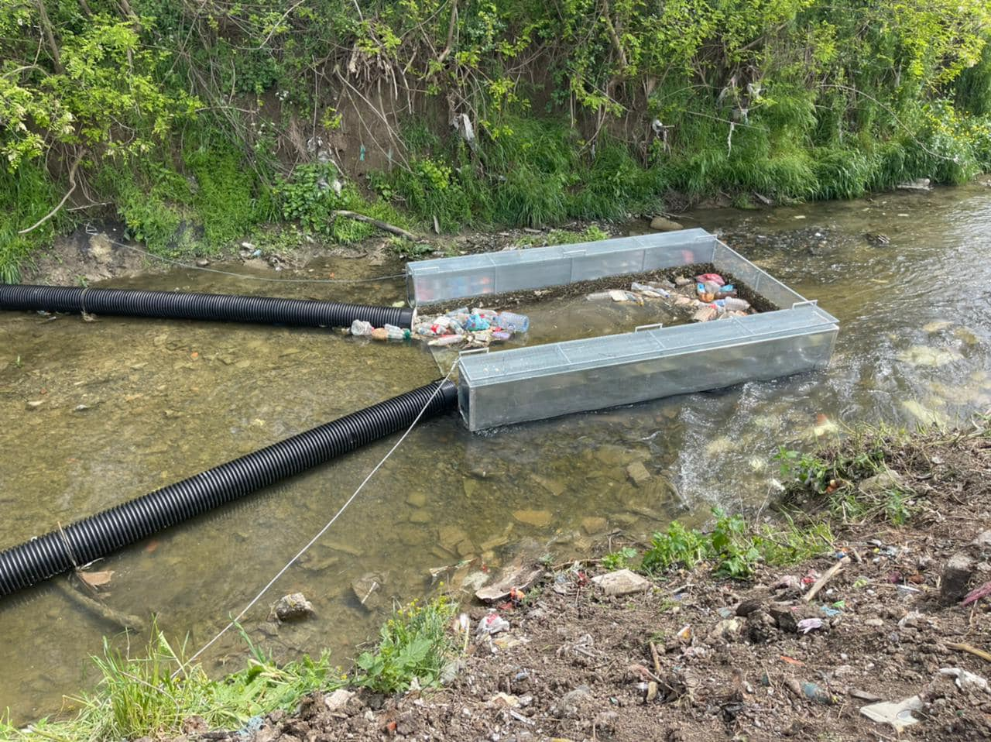
Projekti “BIODRINI” është pjesë e programit “IPA II - Programi i Bashkëpunimit Ndërkufitar Shqipëri - Kosovë 2014 – 2020”, i financuar dhe i menaxhuar nga Zyra e Bashkimit Evropian dhe i zbatuar nga Komuna e Rahovecit, në partneritet me Qarkun e Kukësit në Shqipëri, Shoqata për Pastërti dhe Ambient të Kosovës “PAMKOS”, nga Kosova dhe Instituti i Kërkimeve Urbane – “URI”, nga Shqipëria.
Pritat e mbeturinave janë vendosur me qëllim të parandalimit të ndotjes në lumin Drini i Bardhë, në dy zona të Komunës së Rahovecit, në Fortesë dhe në Ratkoc, si dy lumenj me potencialin më të madh të ndotjes, në kuadër të projektit “BIODRINI”.
Këto prita, përveç mbledhjes, do të mundësojnë edhe matjen e sasive të mbeturinave që barten nga këta dy lumenj.

Kryetari Latifi, i shoqëruar nga bashkëpunëtorët, zëvendësministrin e MAPL-së, z. Avdulah Djesevic dhe banorët e fshatrave Opterushë dhe Retijë e Poshtme, bënë përurimin e parqeve në këto dy fshatra, të cilat janë bashkëfinancim i Komunës së Rahovecit (84959€) dhe MAPL-së (50000€). Kontrata përfshin edhe kolektorët për ujëra të zeza në Ratkoc dhe Rahovec.
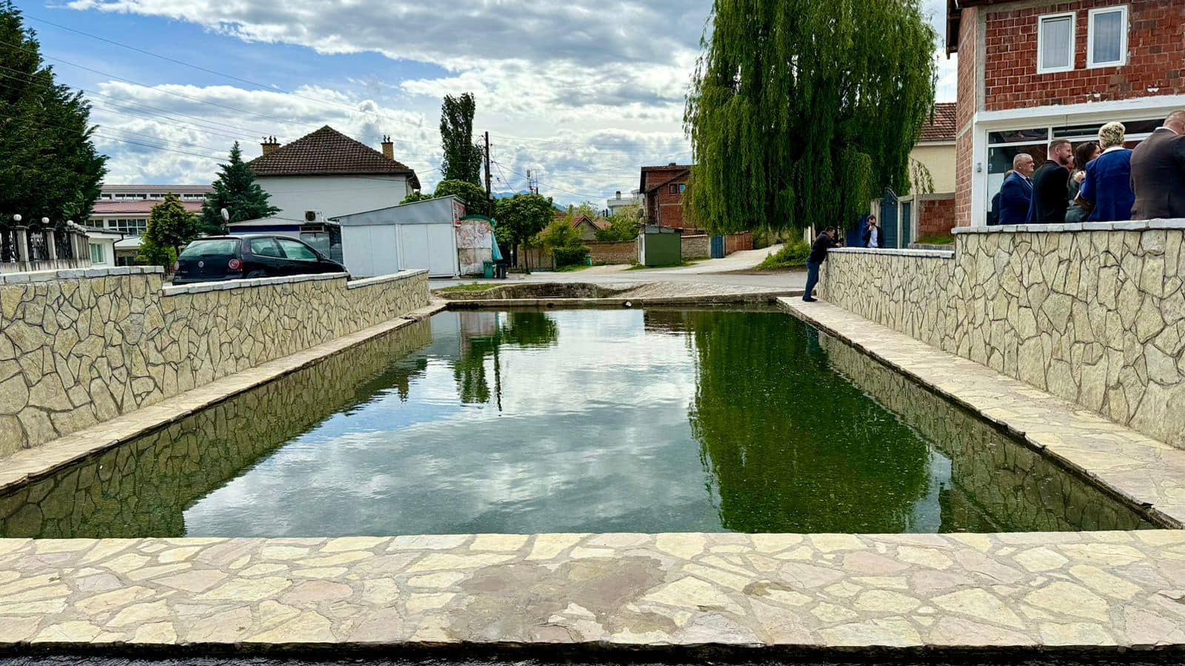
Këto parqe do të jenë në shërbim të banorëve të këtyre fshatrave, ku fëmijët dhe grupmosha të ndryshme do të kenë mundësinë të zhvillojnë aktivitete dhe të kalojnë kohë më shumë së bashku.
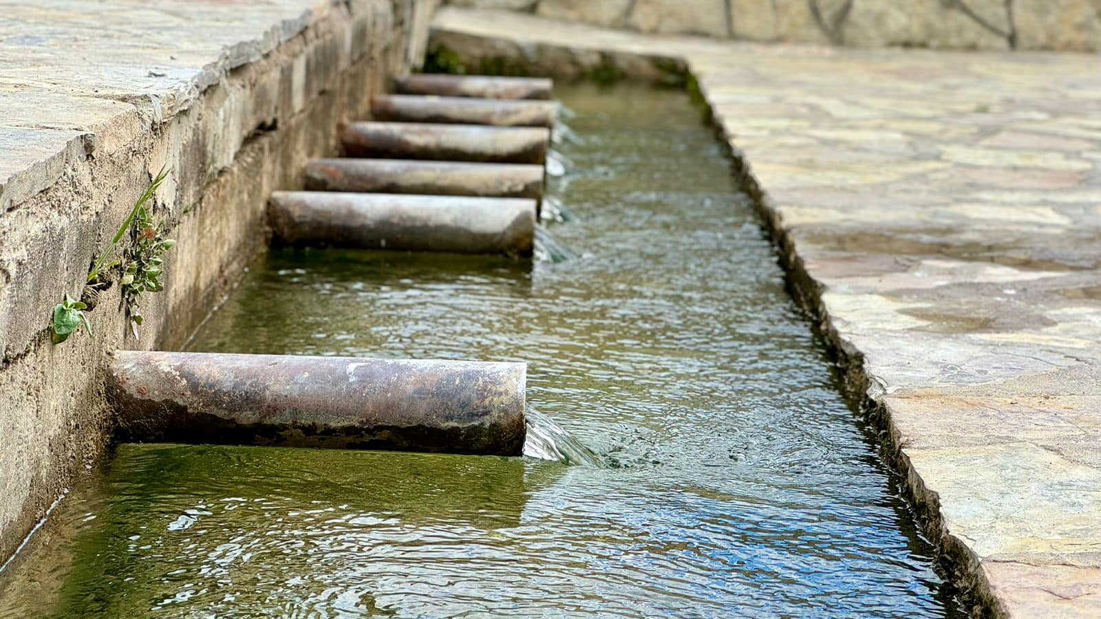

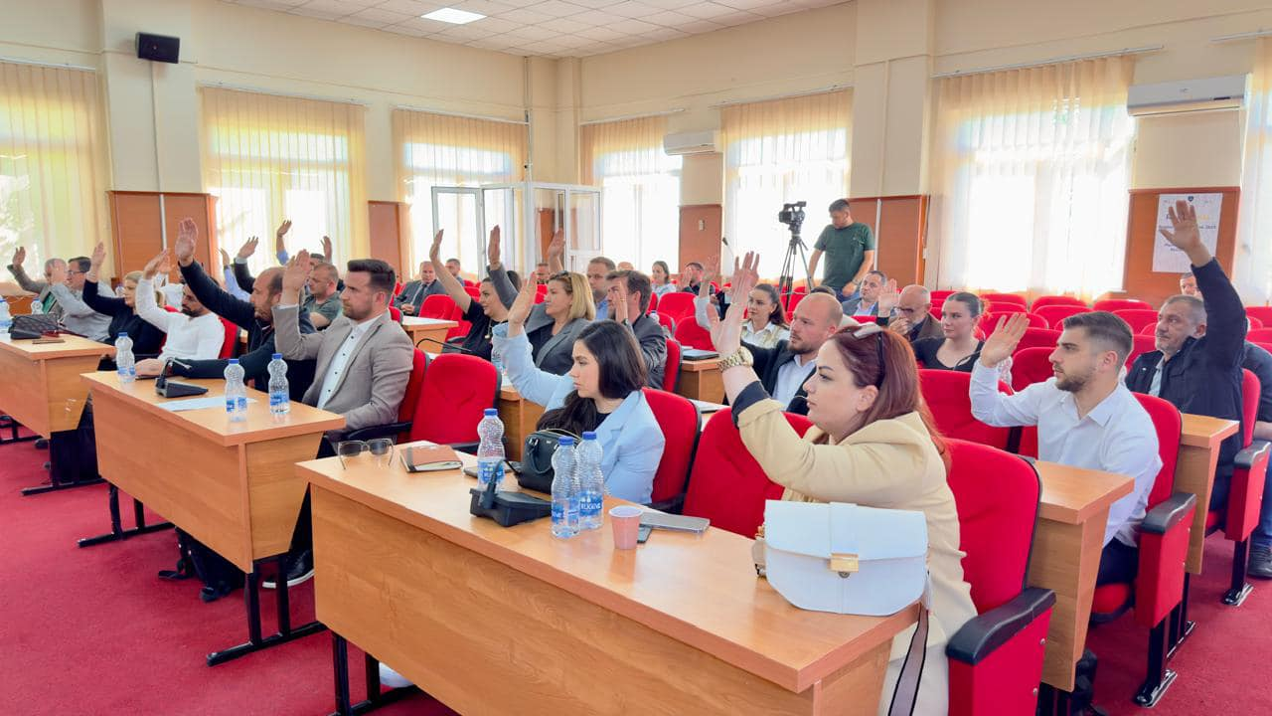
U THEMELUA ZYRTARISHT MUZEU I MASAKRËS NË KRUSHË TË MADHE

Në mbledhjen e Kuvendit, në praninë profesorëve të Universitetit të Prishtinës, u shqyrtua dhe u miratua njëzëri propozim-vendimi i Kryetarit Smajl Latifi për themelimin e Muzeut të Masakrës në Krushë të Madhe. Profesorët dhe studentët e universitetit morën mirënjohje me motivacionin: “për kontributin vullnetar (nëntor 2023 - mars 2024) në konceptimin, dizajnimin dhe përgatitjen e ekspozitës muzeale të Muzeut të Masakrës së Krushës së Madhe.

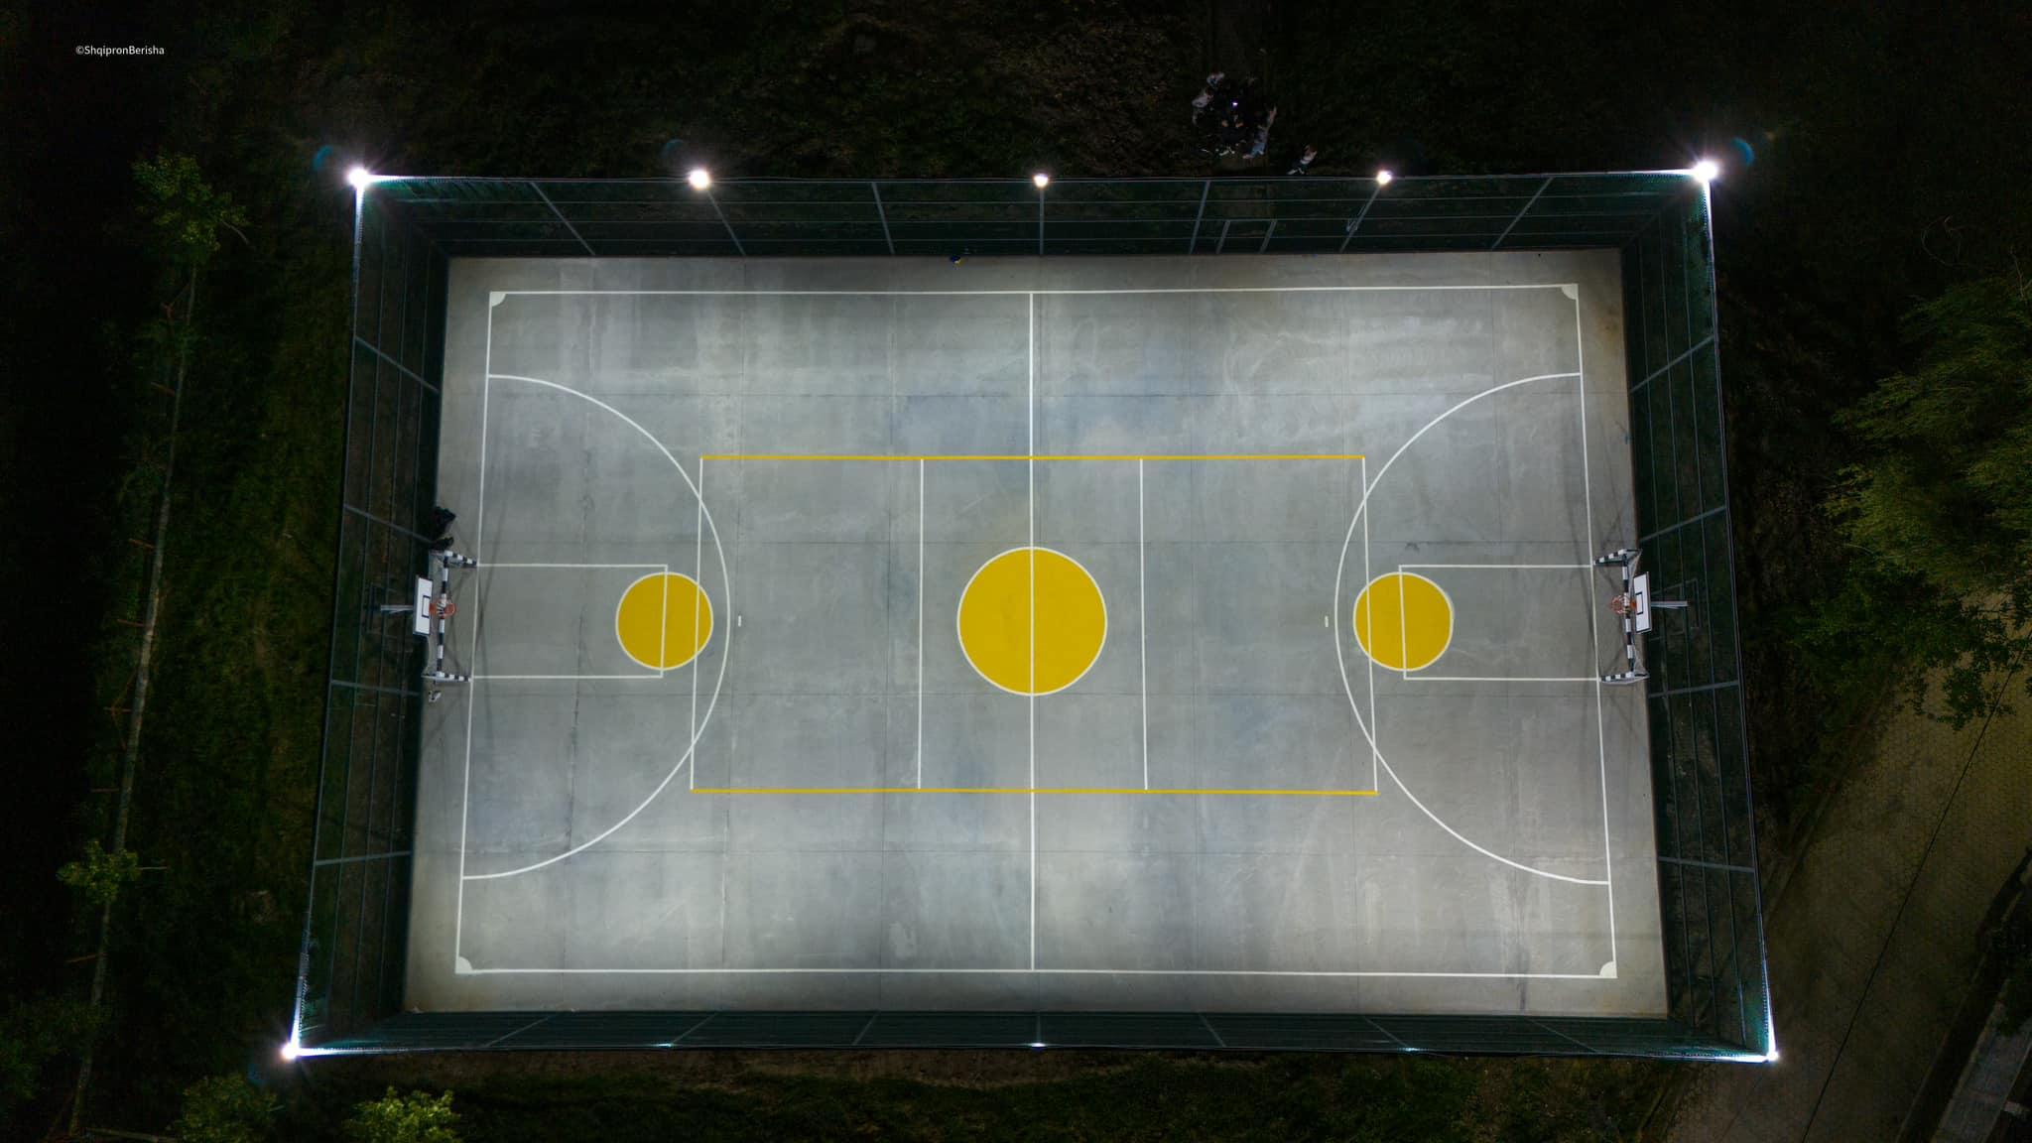
Në kuadër të manifestimeve kulturore e përkujtimore “Java e dëshmorëve", u përurua fusha sportive bashkëkohore në Dejnë

Kryetari Latifi, së bashku me bashkëpunëtorë, mësimdhënës, nxënës e qytetarë të shumtë, në hapësirën e ShFMU "Rudolf Walther” në Dejnë, përuruan mjediset e reja sportive për futboll, basketboll dhe volejboll, që do t’u shërbejnë të rinjve, nxënësve dhe të gjithë qytetarëve të fshatit për sport e rekreacion.

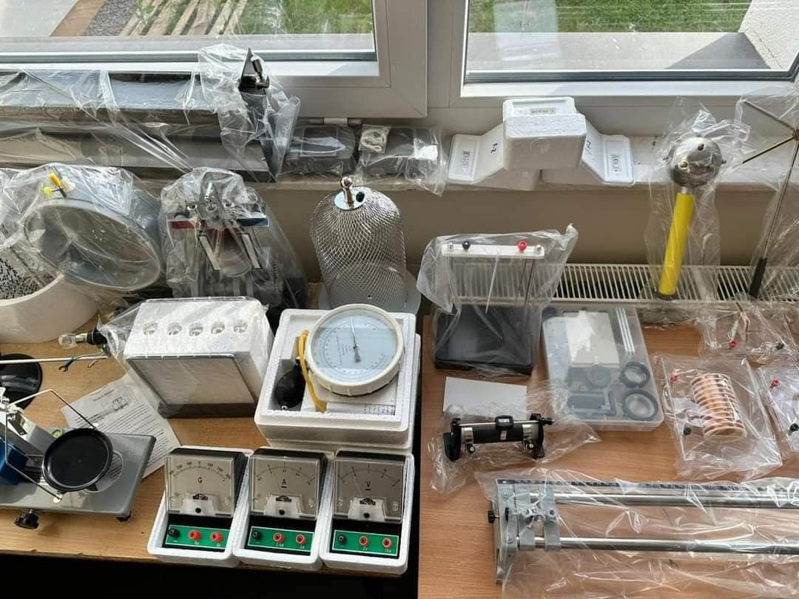
Drejtoria për Arsim ka bërë furnizimin e shkollave të komunës së Rahovecit me pajisje laboratorike dhe mjete konkretizimi

Në Shkollën “Bajram Curri” ka bërë furnizime me pajisje laboratorike dhe mjete konkretizimi për lëndën e fizikës, ndërsa furnizoi me pajisje dhe mjete konkretizimi për Kabinetin e Biologjisë ShFMU “Sadedin Hajda” në Rahovec dhe Kabinetin e Kimisë në ShFMU “Mustafë Ibishi” në Kramovik.
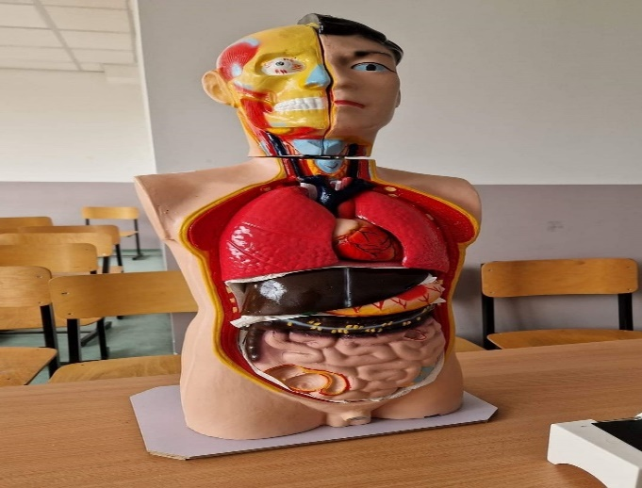
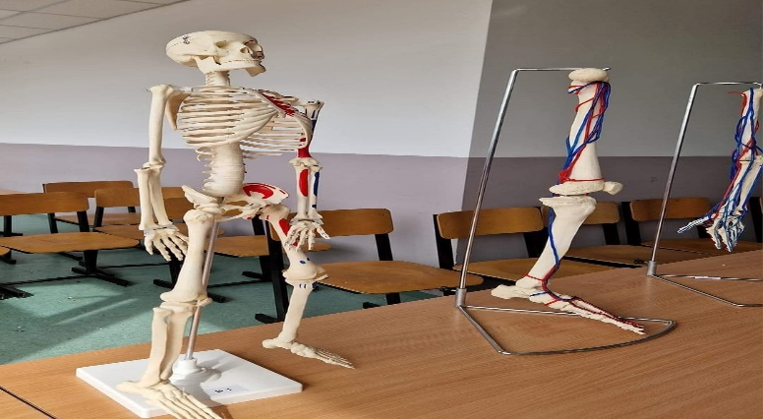

Për tri net me radhë u mbajt Festivali Folklorik “Anadrinia jehon”

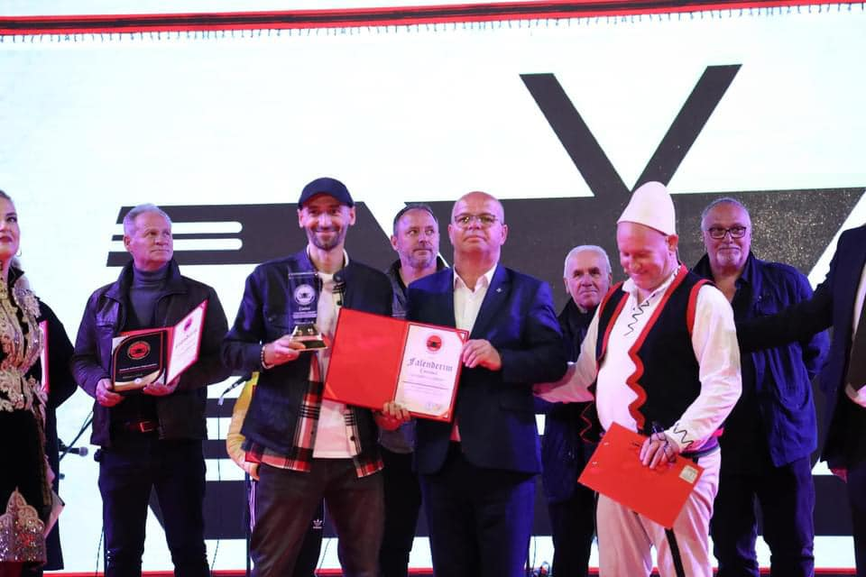
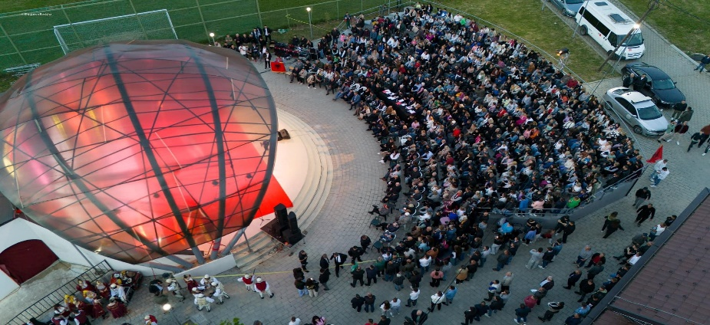
Festivali mbahet në datat 11,12 dhe 13 maj, në nderim të Betejës së Anadrinit të 12 majit 1998, të mobilizimit të liridashësve të kësaj treve në luftën çlirimtare dhe është pjesë e manifestimit përkujtimor e kulturor “Java e dëshmorëve” në komunën e Rahovecit.
Në këtë edicion garues morën pjesë 18 grupe artistike nga të gjitha trevat shqiptare.

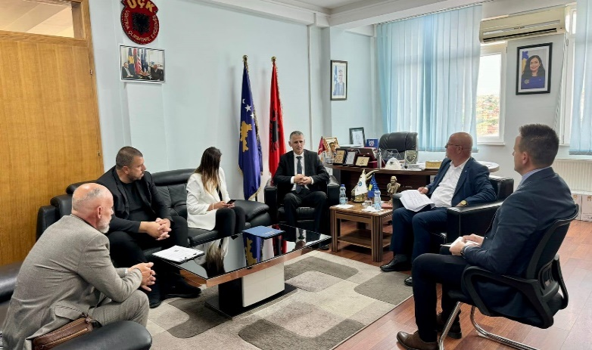

Kryetari Latifi, bashkë me zëvendësministrin e MMPHI-së, z. Hysen Durmishi, nënshkruan memorandum mirëkuptimi për financimin e projektit: “Ndërtimi i rrugës Sapniq - Nashpall”.
Vlera e përgjithshme e projektit është: 661,228.00€.
MMPHI-ja financon me 400,000.00€, ndërsa Komuna e Rahovecit e financon projektin me 261,228.00€.

Janë mbajtur dëgjimet për planifikim të hershëm të buxhetit për vitin 2025

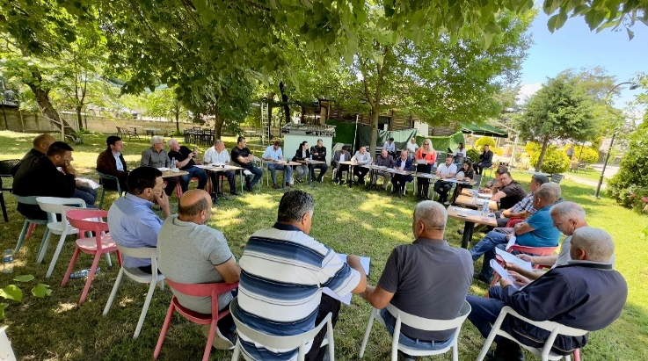
Janë mbajtur pesë dëgjime publike për planifikimin e hershëm të buxhetit. Dëgjimet u planifikuan dhe u mbajtën nga Drejtoria për Buxhet dhe Financa, në bashkëpunim me Kryetarin e Komunës dhe me Zyrën për Informim.
Të pranishmit u informuan dhe u sqaruan për tërë atë që përmban Qarkorja e Parë Buxhetore e ardhur nga MF-ja për Komunën e Rahovecit, po ashtu, bashkëbiseduan edhe për ecurinë e përgatitjes së KAB-it komunal 2025-2026.
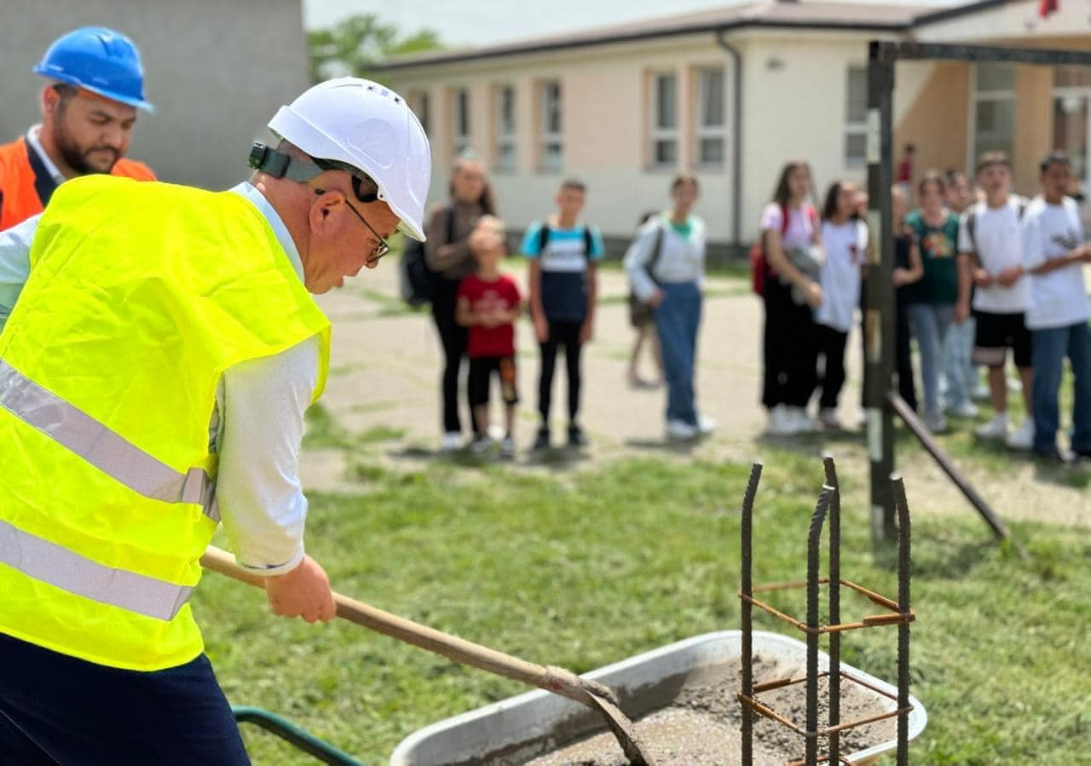
Kryetari Latifi, së bashku me bashkëpunëtorë, mësimdhënës, nxënës e qytetarë, në hapësirën e ShFMU "Rudolf Walther”, paralelja e ndarë në Dobidol, vendosën gurthemelin për ndërtimim e terrenit sportiv, që do t’u shërbejë të rinjve, nxënësve dhe të gjithë qytetarëve të fshatit për sport e rekreacion.
Ky projekt është bashkëfinancim i Komunës së Rahovecit dhe UN - misioni në Kosovë, përkatësisht Zyrës Komunale për Komunitete dhe Kthim dhe organizatës “Advancing Together”.

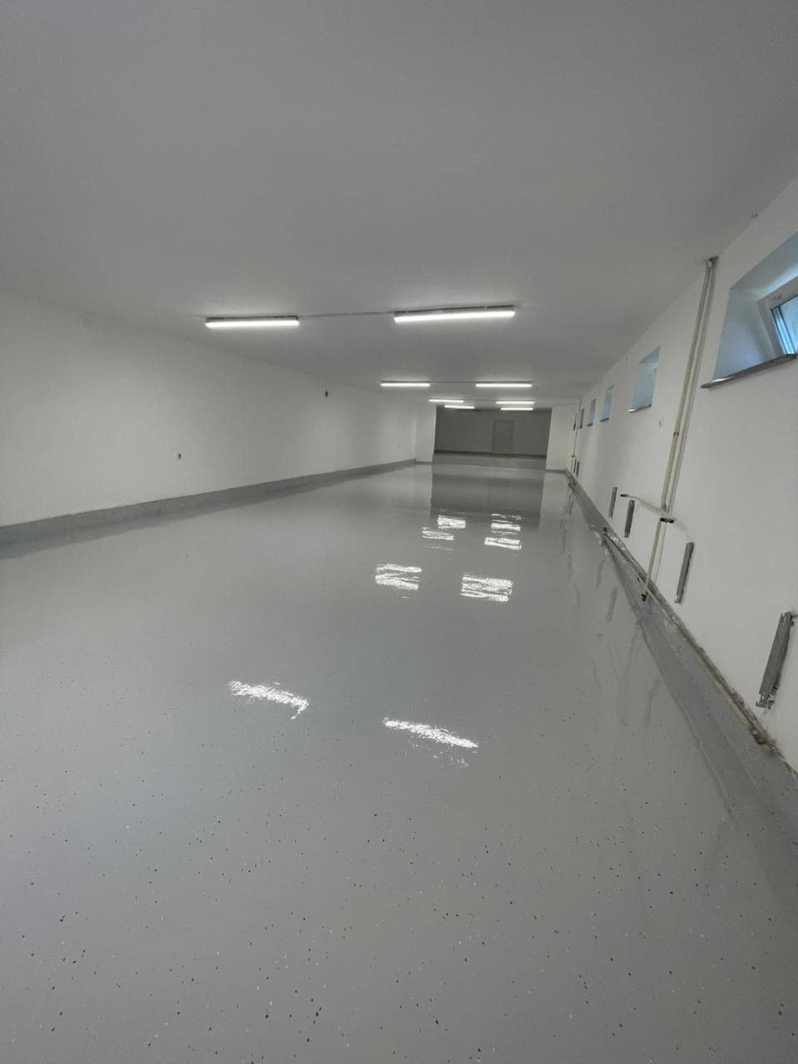
Përfundoi riparimi i brendshëm i sallës së edukatës fizike, i sallës për aktivitete dhe i kabineteve në Shkollën Fillore të Mesme të Ulët "Bekim Sylka" në Rahovec.
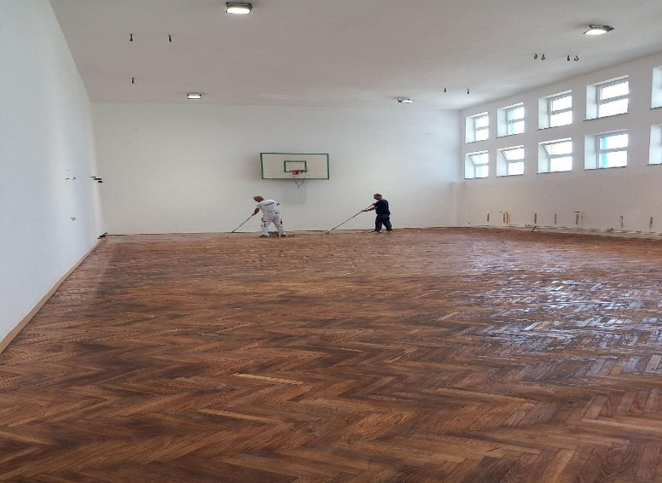

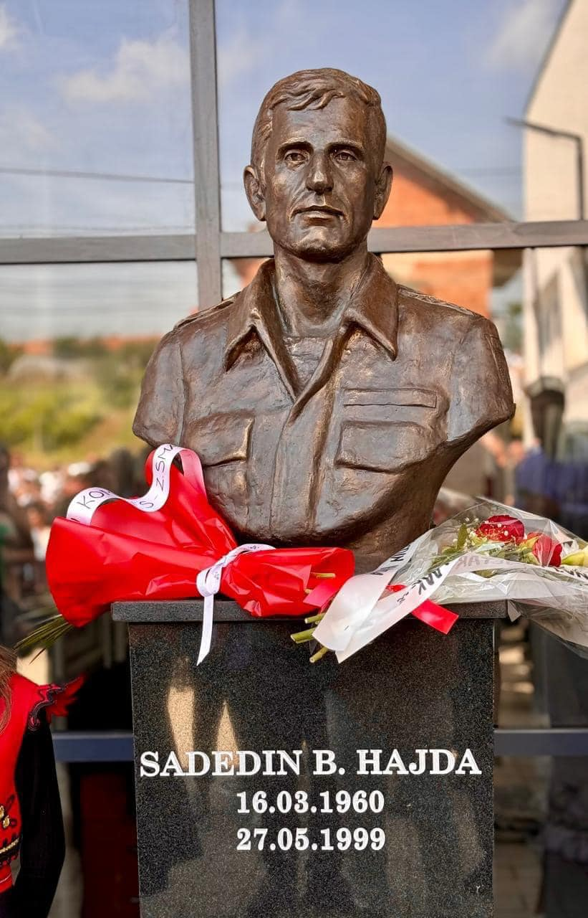
NË BRONZ U SKALIT SADEDIN HAJDA

Në Rahovec, në prani të kryetarit Latifi, të familjarëve Hajda, familjarëve të tjerë të dëshmorëve, të bashkëluftëtarëve, të nxënësve, mësimdhënësve dhe të pjesëmarrësve të shumtë, bënë zbulimin e bustit të dëshmorit të kombit, Sadedin Hajda, në oborrin e shkollës që mban me krenari emrin e tij. Njëherit, dita e sotme është edhe ditë feste për shkollën.
Sadedin Hajda ishte një luftëtar i dalluar që u flijua në Betejën e Hamocit.
Komuna e Rahovecit ka mundësuar ndërtimin e bustit të dëshmorit të kombit, Sadedin Hajda.

Përfundoi rinovimi i hapësirave të brendshme dhe të jashtme të QMF-së në Ratkoc

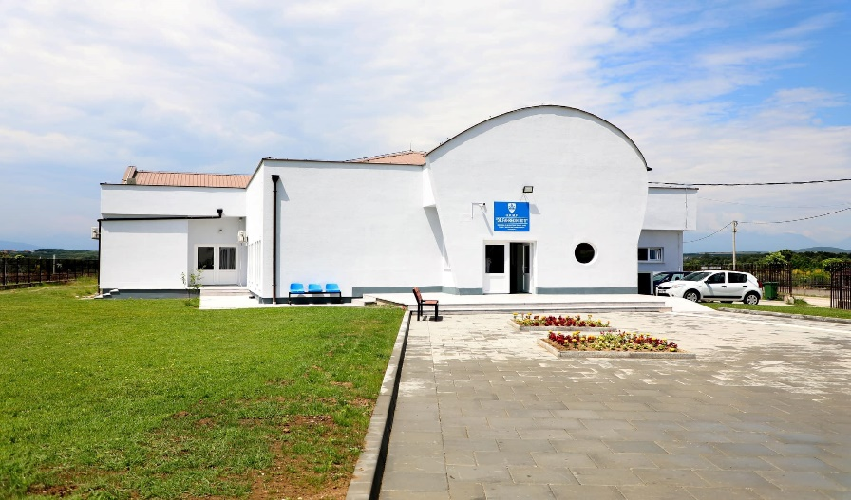
Nënkryetari Iska, bashkë me drejtoreshën e Drejtorisë për Shëndetësi dhe Përkujdesje Sociale, znj. Saranda Sallteku dhe bashkëpunëtorë, në praninë e stafit shëndetësor, vizitoi hapësirat e brendshme dhe të jashtme të rinovuara të QMF-së në Ratkoc.
QMF-ja në Ratkoc, tashmë, i plotëson të gjitha kushtet infrastrukturore, sipas të gjitha standardeve, ndërsa profesionistët shëndetësorë do të kenë kushte të favorshme për të ofruar shërbime sa më cilësore.

U THEMELUA ZYRTARISHT MUZEU I USHTRISË ÇLIRIMTARE TË KOSOVËS NË DRENOC
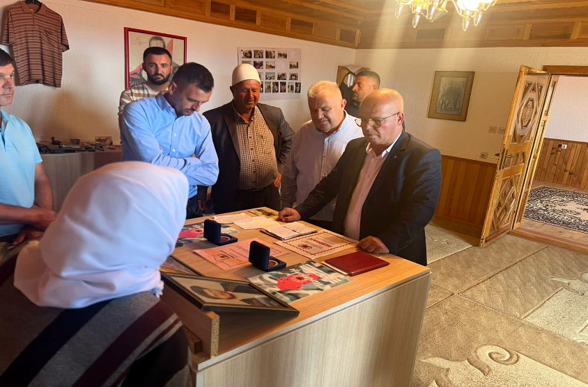
Në seancën e rregullt të Kuvendit Komunal të Rahovecit, u shqyrtua dhe u miratua në mënyrë unanime propozim-vendimi i Kryetarit Smajl Latifi, për themelimin e MUZEUT TË USHTRISË ÇLIRIMTARE TË KOSOVËS NË DRENOC - Shtëpia e Avdi (Sherif) Gashit.
Qëllimi i themelimit të muzeut të UÇK-së në Drenoc është grumbullimi, selektimi dhe ruajtja e dokumenteve dhe e gjësendeve të tjera të trashëgimisë së luajtshme me peshë të luftës së UÇK-së, në Komunën e Rahovecit, si celula e parë e UÇK-së.
Nënshkruhet kontrata për ndërtimin e parkut solar prej 100 MW, ndërmjet Ministrisë së Ekonomisë dhe Konzorciumit të udhëhequr nga "Orllati Group"

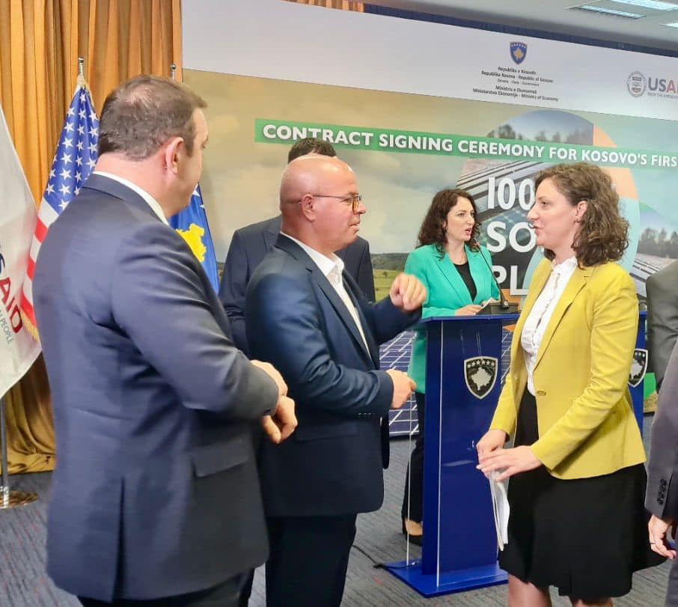
Kryetari Smajl Latifi, i shoqëruar nga bashkëpunëtorët e tij, në mjediset e Ministrisë së Ekonomisë, përcollën ceremoninë e nënshkrimit të kontratës ndërmjet Ministrisë së Ekonomisë dhe të operatorëve të udhëhequr nga Konzorciumi "Orllati Group" me partnerë ndërkombëtarë e vendorë, për ndërtimin e parkut solar prej 100 MW, në territorin e Komunës së Rahovecit, në fshatrat Gur i Kuq dhe Kramovik.
Konzorciumi i udhëhequr nga "Orllati Group" do të investojë mbi 70 milionë euro për ndërtimin e parkut solar, çka e bën një ndër parqet solare më të mëdha në Evropë.

PANDELI MAJKO - QYTETAR NDERI I RAHOVECIT
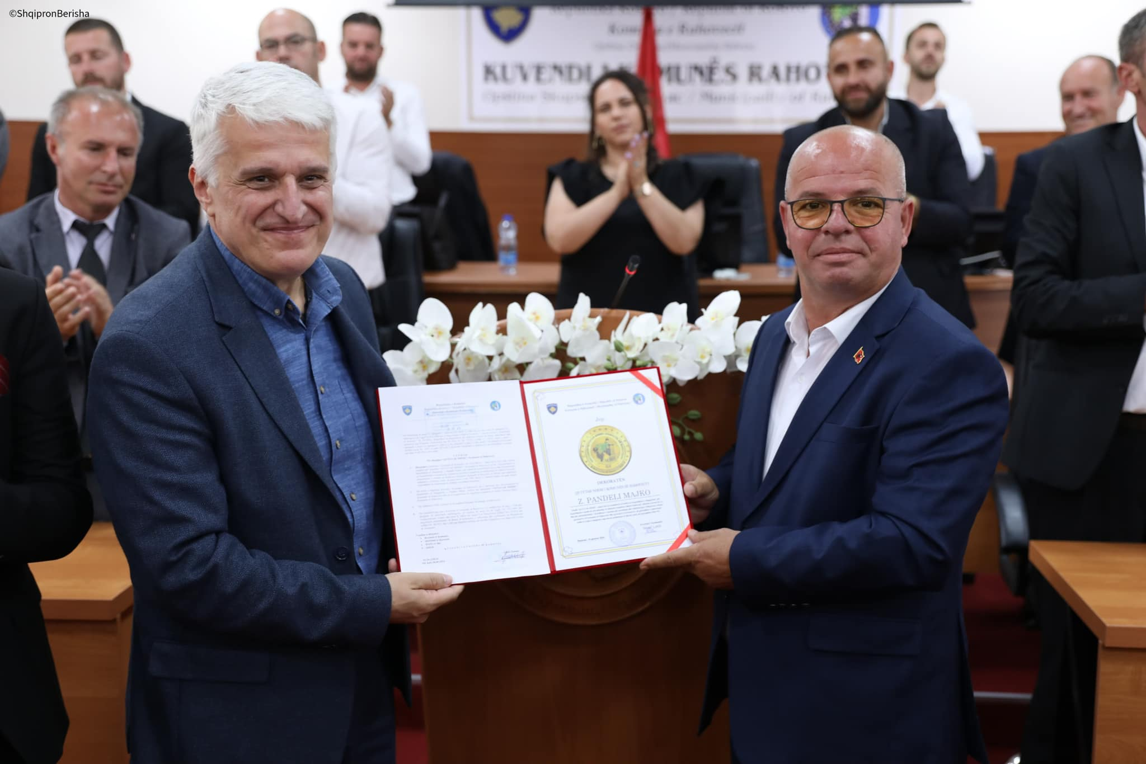
Në Ditën e Çlirimit të Rahovecit, Kryetari Latifi i propozon Kuvendit Komunal shpalljen e ish-Kryeministrit Pandeli Majko qytetar nderi i Rahovecit. Anëtarët e Kuvendit e miratuan njëzëri propozimin për dekoratën “Qytetar nderi”.
Duke qenë faktor unifikues në një periudhë të trazuar, Pandeli Majko dha kontribut real për të bashkuar faktorin shqiptar, duke shmangur edhe situata konflikti ndërshqiptar, që mund t’i kishin kushtuar rëndë kauzës së çlirimit të Kosovës.
Pas dëbimit masiv të shqiptarëve nga trojet e lashta stërgjyshore, kriza humanitare e Kosovës mori një kthesë vendimtare pozitive, pas deklaratës së Pandeli Majkos, se Shqipëria mund të presë çdo të dëbuar nga Kosova.
Ka dhe një fakt, që përbën anën e shkëlqyer të shtetit shqiptar dhe të qeverisë së asaj kohe. Kryeministri Pandeli Majko dhe të gjithë ministrat e tij kanë nënshkruar një dokument sekret në qeveri, ku ushtria shqiptare merrte përsipër zyrtarisht furnizimin e UÇK-së me armë.
Kryetari Latifi i jep dekoratën “Ukshin Hoti” Bislim Elshanit

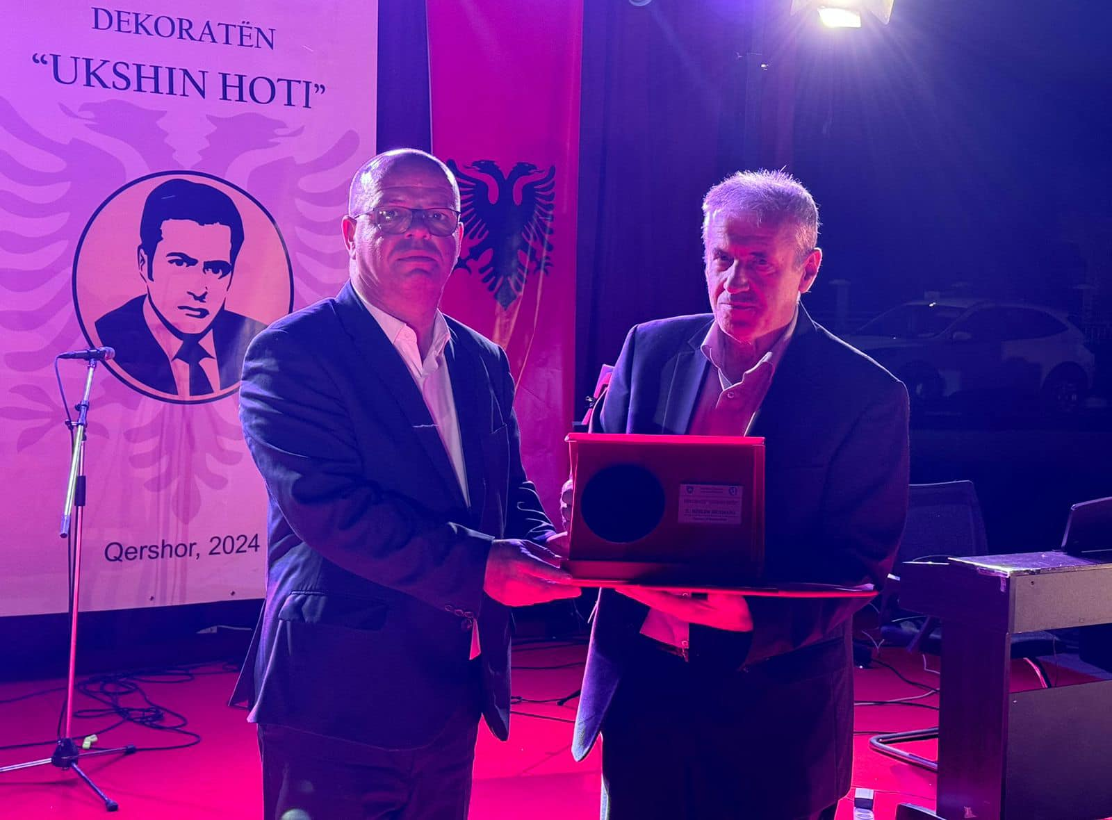
Dekorata në 81-vjetorin e lindjes, i jepet veprimtarit të shquar atdhetar, Bislim Elshanit, i burgosur politik për pikëpamjet dhe angazhimin e vendosur e tij të pandalshëm për zgjidhjen e çështjes sonë kombëtare, njeri i nderuar dhe bashkëpunëtor i afërt i profesor Ukshin Hotit, i angazhuar plotësisht në Lubjanë, në revistat: Alternativa, Republika dhe Demokracia Autentike, si dhe i përkushtuar në përgatitjen dhe botimin e veprave të Ukshin Hotit, si: “Filozofia Politike e Çështjes Shqiptare”, “Bisedë përmes hekurash” (letërkëmbim me Ismail Kadarenë). Bislim Elshani ka qenë edhe redaktor i “Zërit të Kosovës”.

NËNSHKRUHET KONTRATA PËR FINANCIMIN E FESTËS SË VJELJES SË RRUSHIT "HARDH FEST" 2024
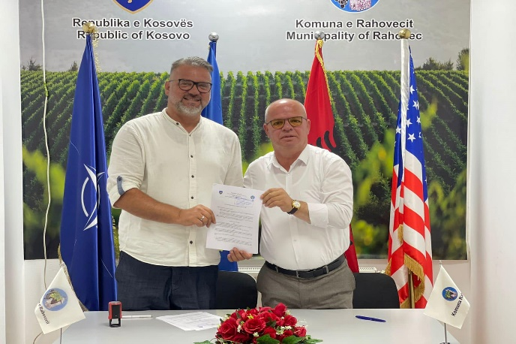
Kryetari Latifi, bashkë me Agron Sokolin, drejtorin ekzekutiv të Shoqatës "Hardh Fest", nënshkruan një kontratë të rëndësishme për financimin e Festës së Vjeljes së Rrushit "Hardh Fest" 2024, i cili do të mbahet më 6, 7 dhe 8 shtator 2024.
Kjo festë e madhe do të vazhdojë të mbetet një ndër ngjarjet më të mëdha kulturore, e cila do të bëjë bashkë adhurues të shumtë në një festë të rrallë për kulturën dhe trashëgiminë tonë bujqësore.

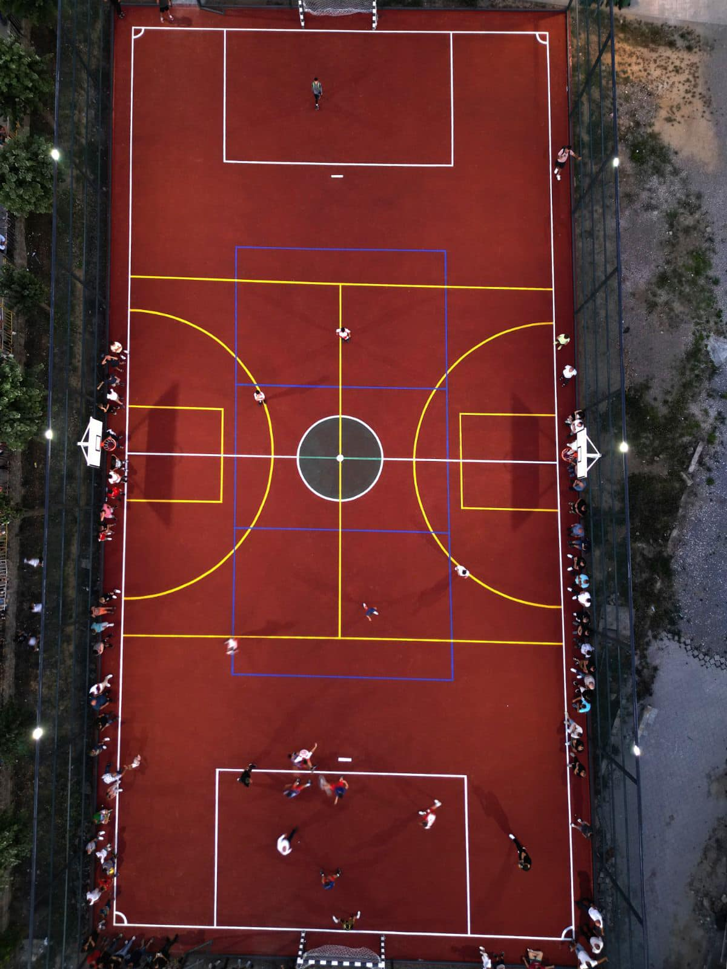
U përurua fusha sportive bashkëkohore në Krushë të Madhe
Në hapësirën e ShFMU "Bajram Curri” në Krushë të Madhe, u përuruan mjediset e reja sportive për futboll, basketboll dhe volejboll, që do t’u shërbejnë të rinjve, nxënësve dhe të gjithë qytetarëve të fshatit për sport e rekreacion.
Kjo është fusha e parë me shtresë gome (TARTAN) në komunën tonë.

Edhe një fushë e bukur sportive në Çifllak

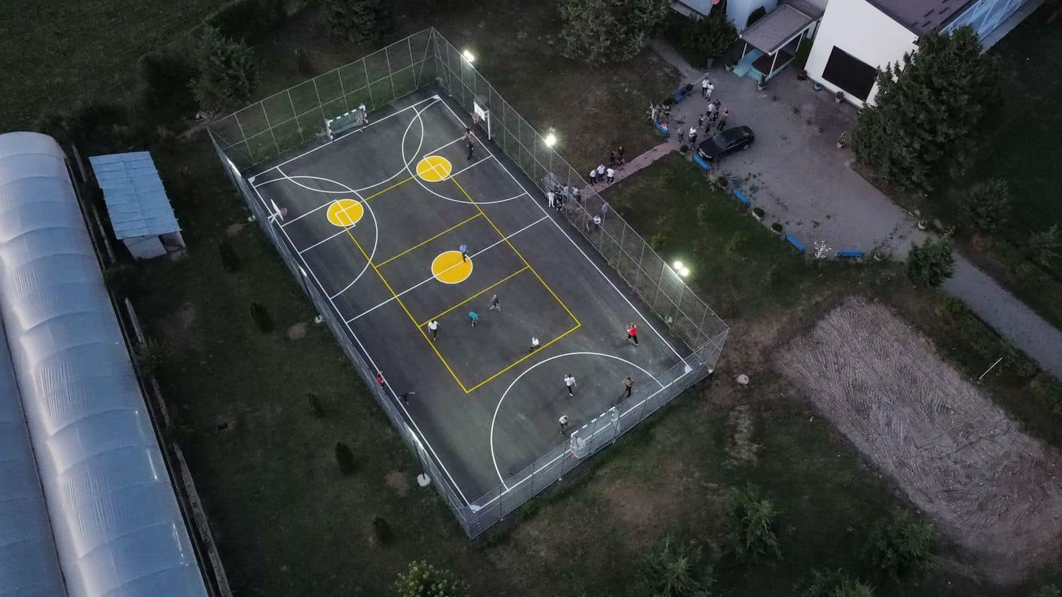
Në hapësirën e ShFMU "Rilindja” në Çifllak, u përuruan mjediset sportive për futboll, basketboll dhe volejboll, që do t’u shërbejnë të rinjve, nxënësve dhe të gjithë qytetarëve të fshatit për sport e rekreacion.

Edhe një fushë sportive bashkëkohore u përurua në Dobidol

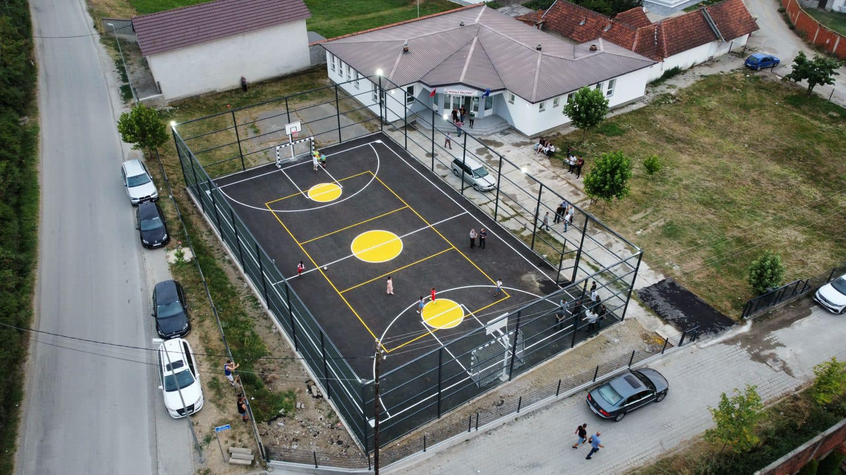
Në hapësirën e ShFMU "Rudolf Walther”, paralelja e ndarë në Dobidol, u përuruan tri investime shumë të rëndësishme për të rinjtë dhe për të gjithë qytetarët e këtij fshati:
* Mjediset sportive për futboll, basketboll dhe volejboll, që do t’u shërbejnë të rinjve, nxënësve dhe të gjithë qytetarëve të fshatit për sport e rekreacion;
* Riparimin e brendshëm dhe të jashtëm të objektit dhe
* Rrethojën e oborrit të shkollës në Dobidol.
Vlen të përmendet që projekti i mjedisit sportiv është bashkëfinancim me Organizatën "Advancing Together" dhe Zyrën Komunale për Komunitete dhe Kthim.

Përmbushet edhe një zotim publik - përkrahja e bujqve me inpute bujqësore

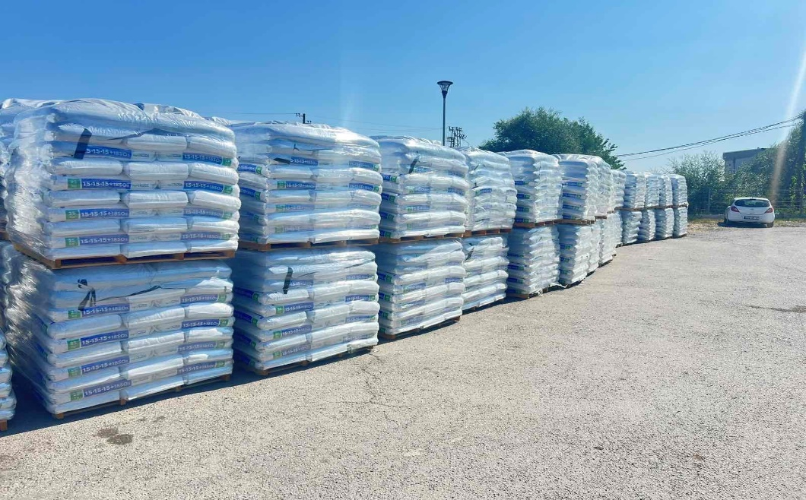
Komuna jonë po i përkrah drejtpërdrejt bujqit, ku filloi me shpërndarjen e plehut artificial për 1128 bujq përfitues, sipas kritereve të përcaktuara nga DBPZhR-ja.
Në fazën e parë, plehu do të shpërndahet për 547 bujq.

Në Krushë të Madhe, nisi festivali AgroFesta

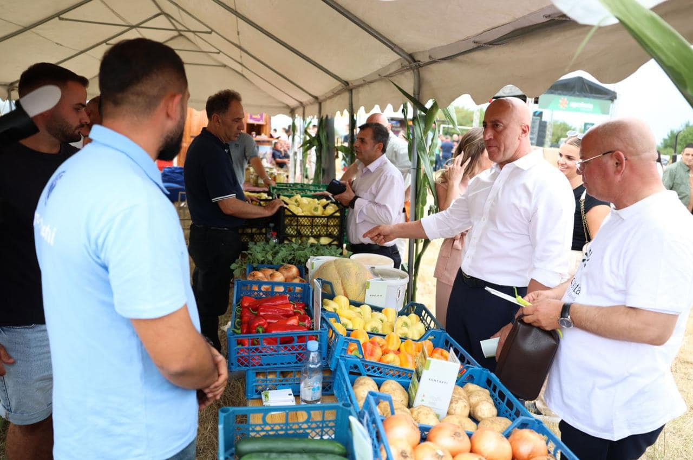
Ky festival i dedikohet perimekulturës dhe është një prej mënyrave më të mira për ta promovuar kultivimin e perimtarisë, duke e konceptualizuar edhe dimensionin kulturor që e ka veprimtaria bujqësore në komunën tonë. Festivali u zhvillua në kuadër të muajit të mërgimtarëve.
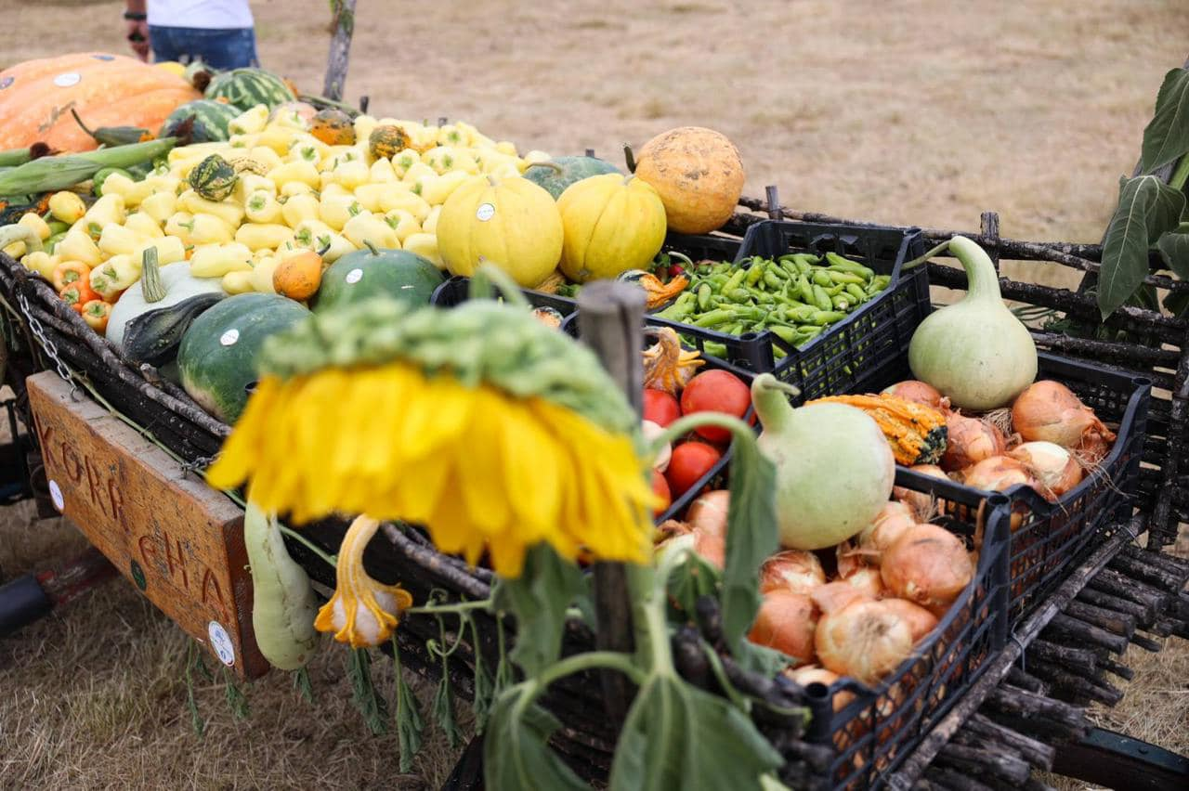

Investime të reja në infrastrukturë - kontratë për gropa septike në 6 vendbanime

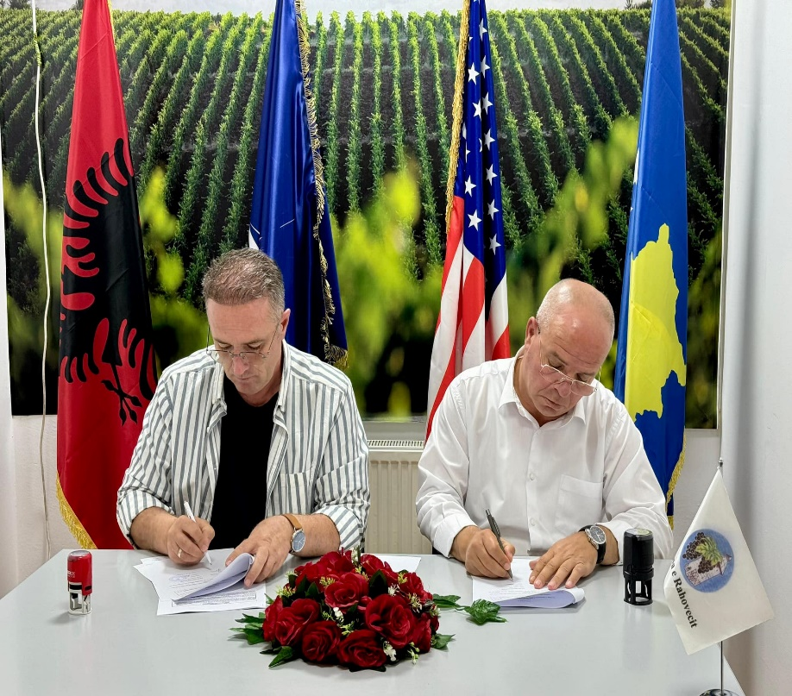
Kryetari Latifi ka nënshkruar kontratën me operatorin ekonomik “AI – Tech”, të përfaqësuar nga z. Xhevdet Duka, për ndërtimin e gropave septike të standardit të lartë për trajtimin e ujërave të zeza.
Këto investime do të realizohen në gjashtë vendbanime të komunës sonë: Retijë, Polluzhë, Pataqan i Epërm, Pataqan i Ulët, Pastasel dhe në Lagjen I të qytetit të Rahovecit.
Ky projekt, i mundësuar nga bashkëpunimi ndërkufitar me komunën e Haraqinës nga Maqedonia e Veriut, është pjesë e projektit “Be clean - Be green”, i financuar nga Komisioni Evropian, me një vlerë prej mbi 200,000.00€.
Gropat septike, të ndërtuara sipas standardeve më të larta bio, do të kenë një kapacitet minimal prej 100 m³ (100,000 litra), duke garantuar një zgjidhje të qëndrueshme për nevojat e banorëve në këto zona.

Çmimi: Dekorata për Humanizëm “Dr. Ali Sokoli” i jepet Prof. Dr. Sadri Bajraktari

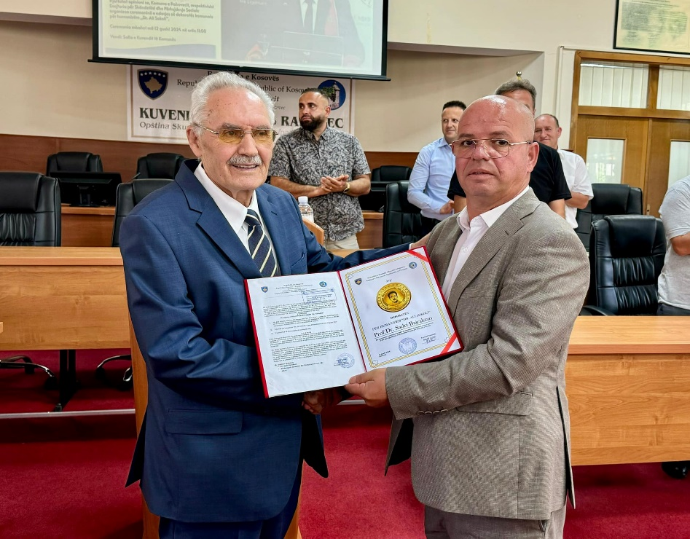
Komuna e Rahovecit nderoi Prof. Dr. Sadri Bajraktarin me Dekoratën për Humanizëm “Dr. Ali Sokoli”, i cili është një mjek e humanist i shquar, që rrjedh nga një derë e madhe e Anadrinisë, derë që ka nxjerrë shumë burra e njerëz të vyeshëm të fjalës, të dijes e të pushkës.
Kjo dekoratë përfaqëson jo vetëm misionin e një mjeku, por edhe atë të një intelektuali dhe humanisti, i cili gjithë jetën ia kushtoi përmirësimit të mirëqenies së popullit shqiptar, e shembulli i Prof. Dr. Sadri Bajraktarit është frymëzues dhe motivues.

Hapen dyert për bizneset në Rahovec - 8 lokale të reja afariste zejtare

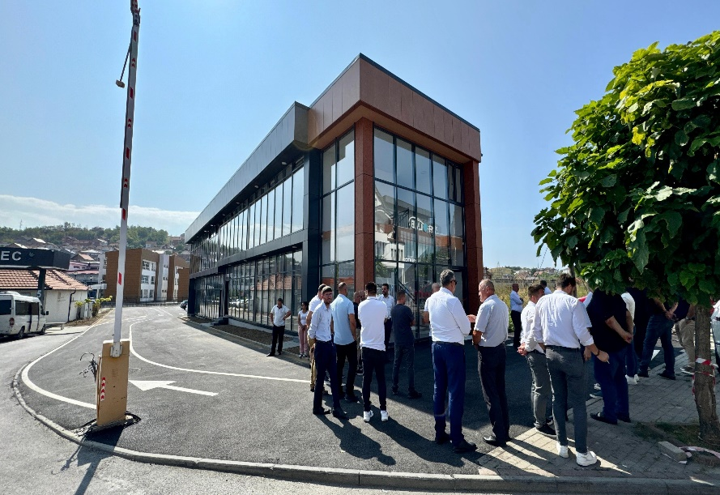
Kryetari Latifi me bashkëpunëtorë, përuruan lokalet afariste zejtare në Rahovec, një hap kyç në zhvillimin ekonomik, që pritet të sjellë gjallëri në tregun lokal dhe të nxisë hapjen e vendeve të reja të punës. Ky projekt përfaqëson një mundësi të shkëlqyer për ndërmarrësit dhe për zejtaret që duan të investojnë në Rahovec.
Objekti përmban:
8 lokale në dy kate, në sipërfaqe të përgjithshme prej 420 m².
Parkingje të shënjuara sipas standardeve, në sipërfaqe prej 930 m².

Ballkoni panoramik - investim për transformim të turizmit në Rahovec

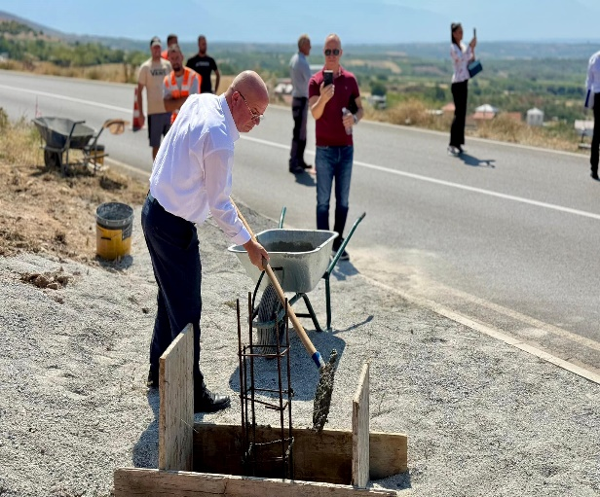
Nisën punimet për ndërtimin e ballkonit panoramik mbi qytetin e Rahovecit.
Kryetari Latifi, bashkë me ministrin e Zhvillimit Rajonal, z. Fikrim Damka, me bashkëpunëtorë e me qytetarë, mori pjesë në fillimin e punimeve të projektit “Ndërtimi i Ballkonit Panoramik mbi qytetin e Rahovecit”, bashkëfinancim i Komunës së Rahovecit dhe i MZhR-së.
Këtë projekt e kanë quajtur "Grape city”, i cili është një hap i rëndësishëm në drejtimin e zhvillimit të turizmit të qytetit të Rahovecit.
Ky ballkon do të shërbejë si një vend unik për vizitorët dhe për qytetarët, duke ofruar pamje të peizazhit të mrekullueshëm që na rrethon.
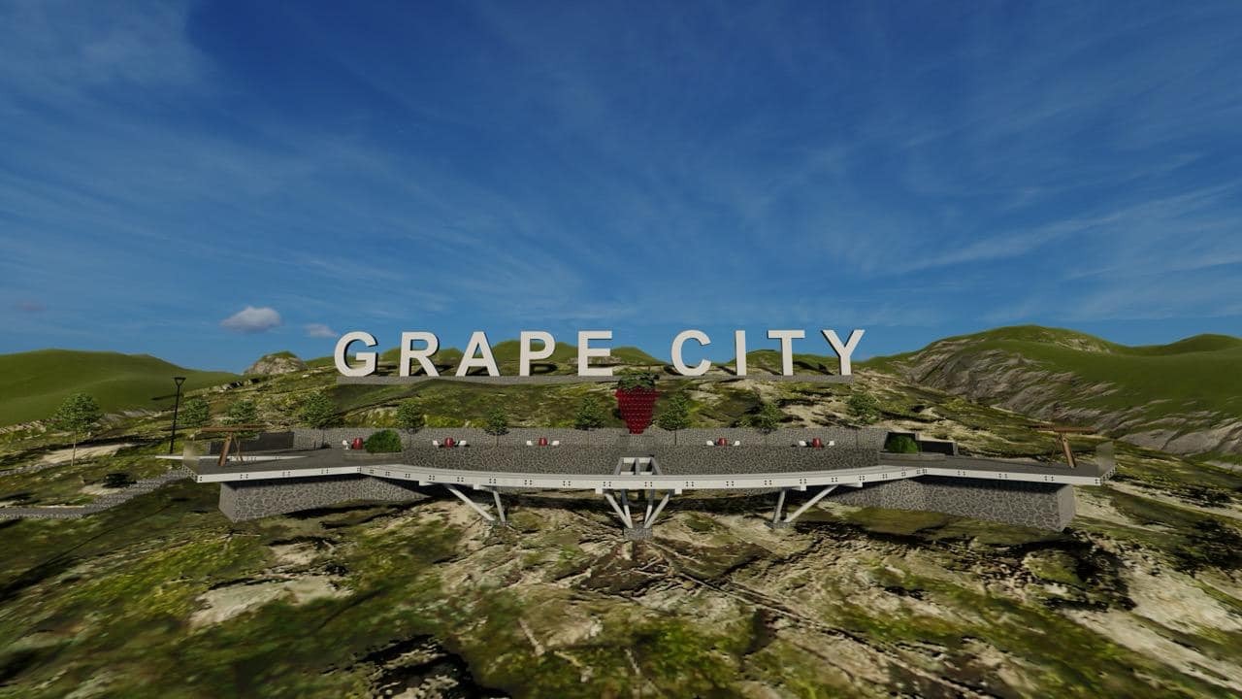

Furnizimi me ujë të pijshëm - investim jetik
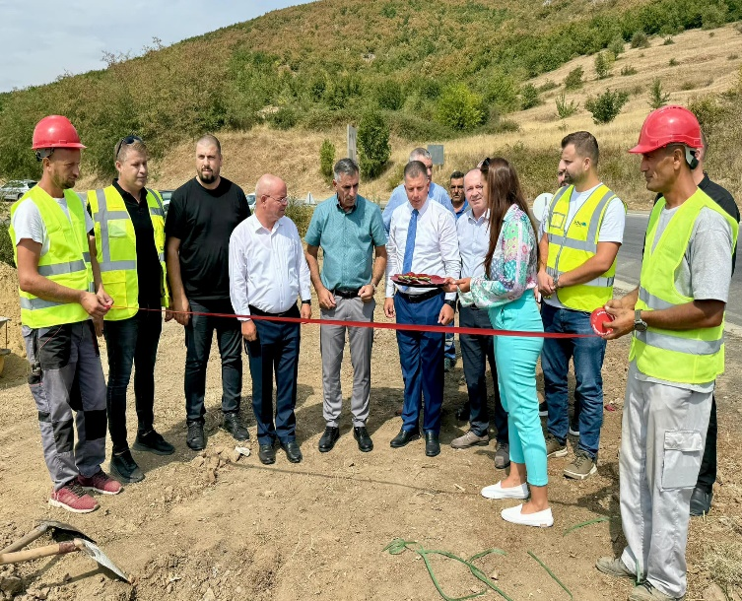
U inauguan punimet e projektit për furnizimin me ujë të pijshëm për fshatrat: Hoçë e Madhe, Zaqishtë, Opterushë dhe në Zonën Ekonomike - Parku Industrial në Opterushë.
Ky projekt i rëndësishëm erdhi si rezultat i një angazhimi të madh dhe këmbëngulës të komunës, K.R.U. “Gjakova” dhe komunitetit të kësaj zone e që është bashkëfinancim ndërmjet Komunës së Rahovecit, Ministrisë së Ekonomisë dhe K.R.U. “Gjakova”, i cili kap vlerën rreth 1 milion € e që synon furnizimin me ujë të pijshëm të mijëra qytetarëve të kësaj zone dhe mundëson përmirësim të madh të furnizimit me ujë të qytetit të Rahovecit (Zona III), përkatësisht të pjesëve të epërme të qytetit.
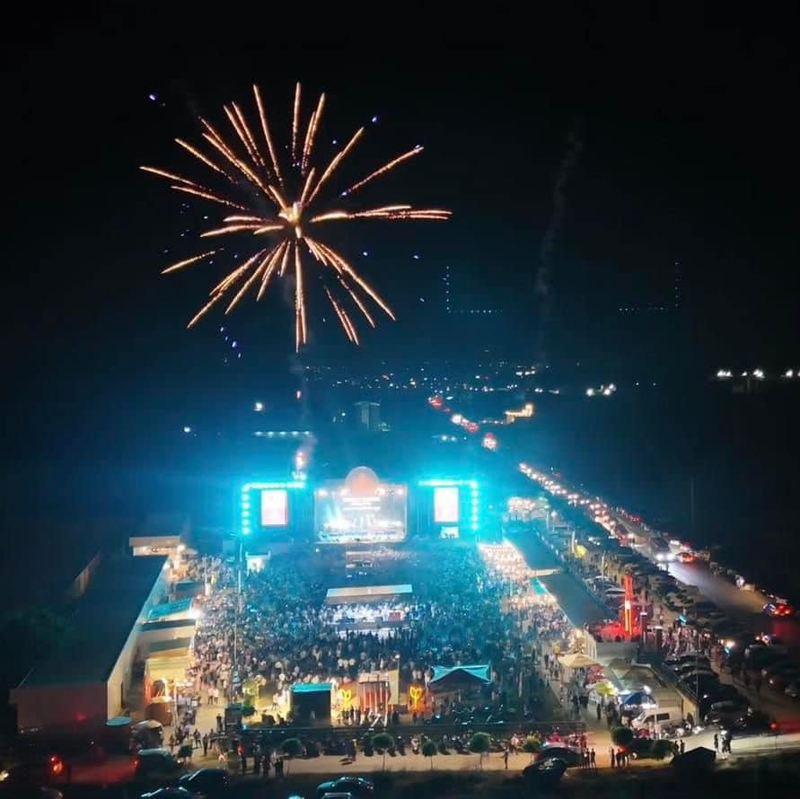
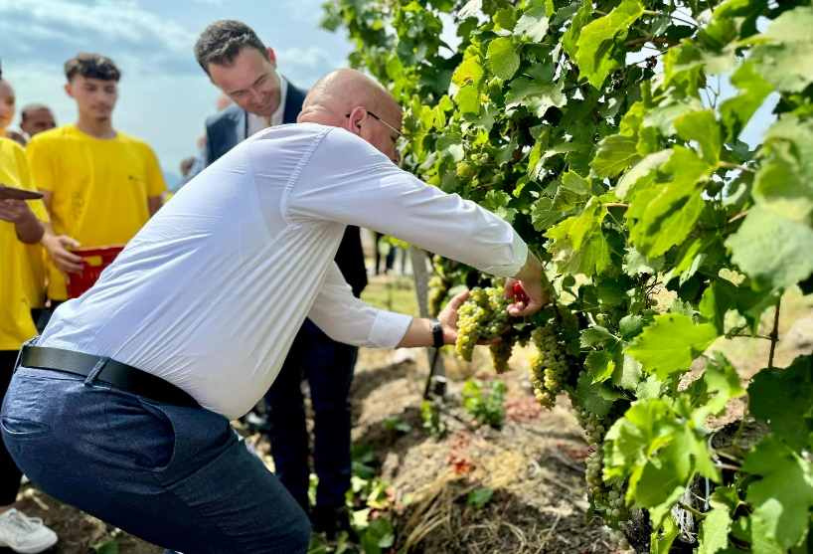
Hapet Festa e Vjeljes së Rrushit
Festa e Vjeljes së Rrushit – Hardh Fest, është një festë e bujqve dhe e vreshtarëve tanë për të ndarë prodhimet e punën e tyre.
Për tri ditë, më 6, 7 dhe 8 shtator, qytetarë nga Kosova, bashkëkombës nga trevat shqiptare dhe nga vende të ndryshme të botës, morën pjesë në aktivitetet e begatshme dhe në koncertet e festivalit.
Komuna e Rahovecit është përkrahëse e vazhdueshme e këtij festivali. Vizitorët nga brenda dhe jashtë vendit nuk vijnë vetëm për të festuar, por edhe për të përjetuar atë që Rahoveci ka për të ofruar: një traditë të pasur, mikpritje të ngrohtë dhe produkte të cilësisë së lartë. Kjo krijon mundësi të reja për vreshtarët tanë, për bizneset lokale dhe për gjithë komunitetin tonë.

Në kuadër të Festës së Vjeljes së Rrushit, është edhe hapja e panairit të verërave. Në këtë panair, ishte mundësia e shijimit të verërave të vendit tonë.

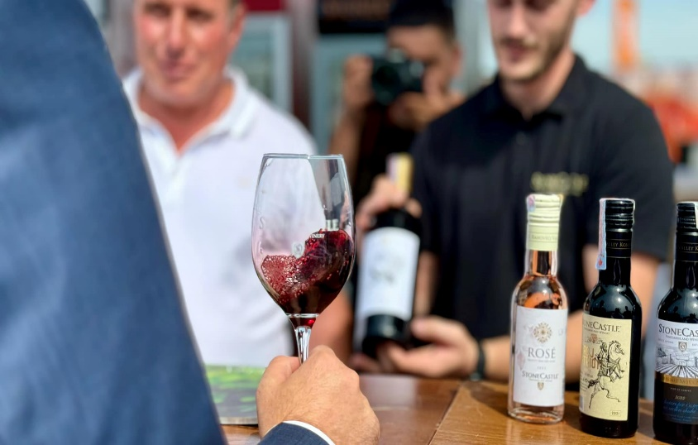

Miratohet buxheti për vitin 2025 për projekte që transformojnë Rahovecin
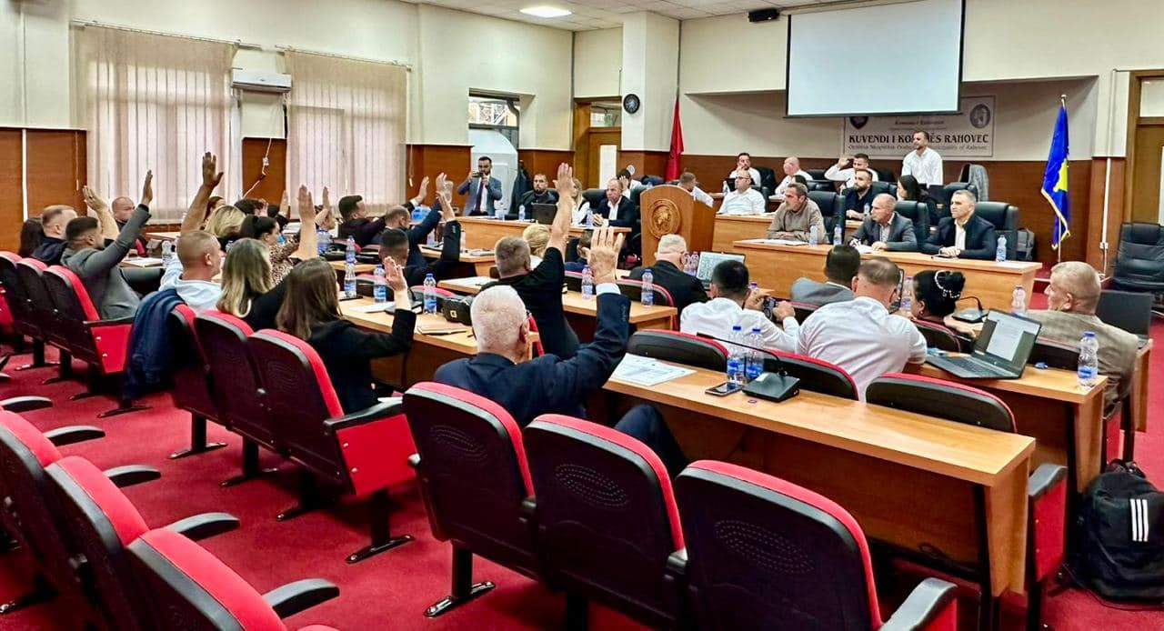
Në mbledhjen e Kuvendit Komunal të Rahovecit, u miratua buxheti për vitin 2025. Buxheti kap vlerën 20,982,796.00 € dhe synon të realizojë një sërë projektesh të rëndësishme për zhvillimin e komunës sonë.

Komuna e Rahovecit mbështet 247 fermerë blegtorë

Këtë vit, Komuna e Rahovecit ka subvencionuar 247 fermerë blegtorë, me një vlerë të përgjithshme prej 57,700.00€.
Ky subvencionim synon të lehtësojë punën e tyre dhe të nxisë zhvillimin e blegtorisë, si një sektor i rëndësishëm për komunën tonë.

Po vazhdon përkrahja e bujqve me inpute bujqësore

Komuna e Rahovecit po i përkrah drejtpërdrejt bujqit, ku në fazën e dytë, po vazhdon shpërndarja e plehut artificial për 581 bujq përfitues, sipas kritereve të përcaktuara nga DBPZhR-ja.

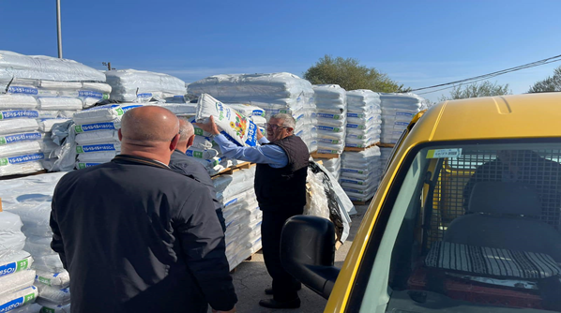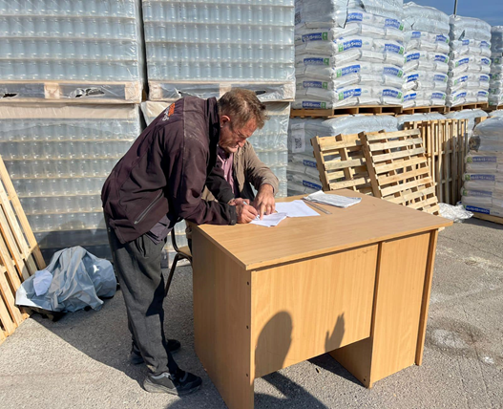

Ka përfunduar rinovimi i hapësirave të brendshme të QMF-së në Krushë të Madhe

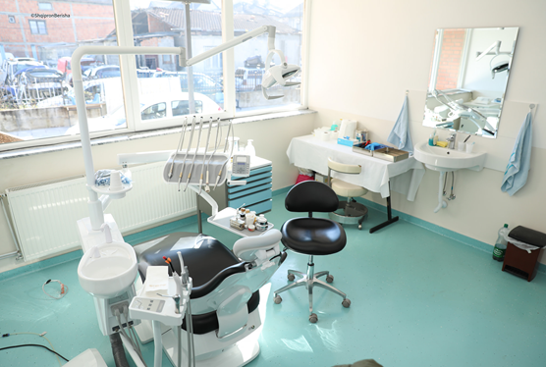
Kryetari i Komunës, bashkë me drejtoreshën e Drejtorisë për Shëndetësi dhe Pëkujdesje Sociale, Saranda Salltëku e me bashkëpunëtorë të tjerë, morën pjesë në përurimin e rinovimit të hapësirave të brendshme të QMF-së në Krushë të Madhe. Tani QMF-ja i plotëson të gjitha kushtet infrastrukturore sipas standardeve, duke iu ofruar edhe profesionistëve shëndetësorë shërbime sa më cilësore.

Përurohet fusha sportive bashkëkohore në Hoçë të Vogël
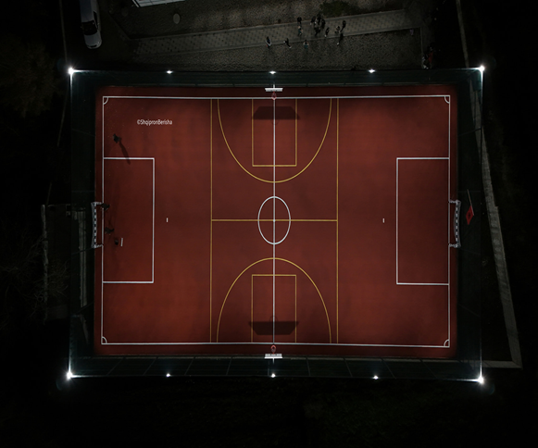
Kryetari Latifi, bashkë me drejtorin e Drejtorisë për Kulturë, Rini dhe Sport, Afrim Dina, e me bashkëpunëtorë të tjerë, mori pjesë në përurimin e fushës sportive në Hoçë të Vogël.
Në hapësirën e ShFMU "Heronjtë e Kosovës” u përuruan mjediset e reja sportive për futboll, basketboll dhe volejboll, me shtresë gome (TARTAN), që do t’u shërbejnë të rinjve, nxënësve dhe të gjithë qytetarëve të fshatrave Hoçë e Vogël dhe Brestoc, për sport e rekreacion.

Funksionalizohet shtëpia për të moshuarit
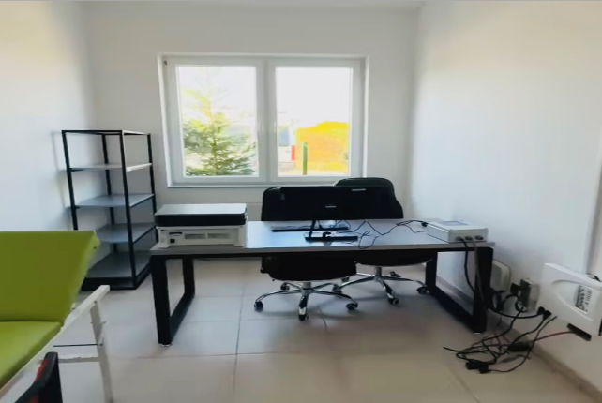
Kjo shtëpi është krijuar për t’u ofruar një vend të ngrohtë, mbështetje të plotë dhe kujdes të përkushtuar, duke u siguruar që çdo i moshuar të ndihet i përkrahur dhe i sigurt.
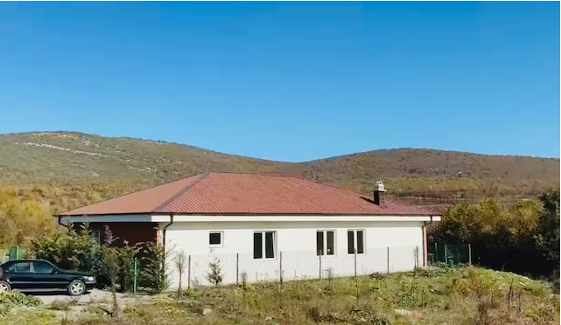
Shërbimet e komunës përfshijnë transport falas, një shujtë ushqim dhe kujdes shëndetësor për mirëqenie të plotë. Gjithashtu, të moshuarit kanë mundësinë të angazhohen në aktivitete të ndryshme argëtuese, duke përfshirë lojëra, si: shah, domino dhe aktivitete të tjera që i mbajnë të angazhuar.

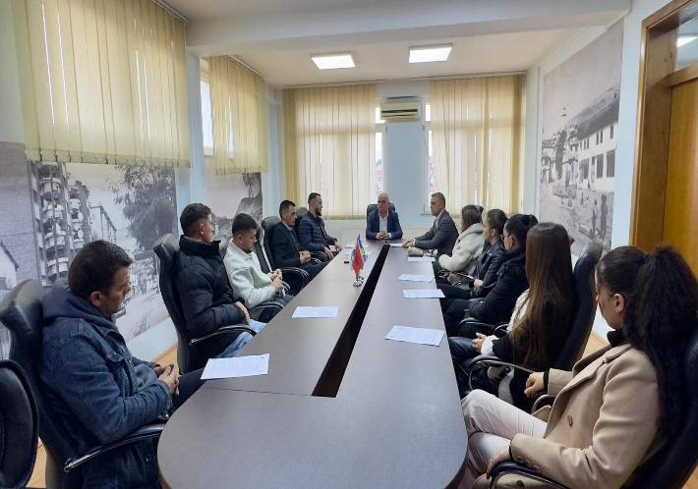
12 biznese të reja (START UP) marrin përkrahje konkrete nga buxheti i Komunës së Rahovecit

Përmes Drejtorisë për Ekonomi, Zhvillim dhe Turizëm dhe sipas kritereve të vendosura në thirrjen e hapur për aplikim, kanë përfituar 12 biznese të reja (START UP), ku 4 prej tyre janë femra dhe merren me veprimtari artizanale, ndërsa 8 përfituesit meshkuj, kanë fushëveprimtari të ndryshme.
Kjo përkrahje është edhe një tregues i angazhimit të vazhdueshëm të Komunës për të krijuar lehtësira dhe kushte më të mira për zhvillimin e bizneseve të reja dhe për të nxitur ekonominë në Rahovec.

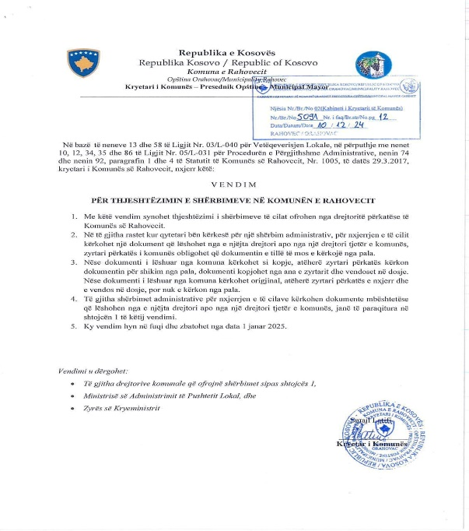
Kryetari Latifi merr vendim për thjeshtëzimim e shërbimeve në komunën e Rahovecit

Që nga data 1 janar 2025, shërbimet do të jenë më të thjeshta dhe më të lehta për qytetarët. Ky hap synon t’u kursejë kohë dhe t’u largojë barrën e procedurave të ndërlikuara, duke ofruar një qasje më efikase dhe më të qartë për të gjithë.

Përfundim

Edhe pse fusha e qeverisjes së mirë është mjaft e gjerë, një aspekt i rëndësishëm i saj, që është i pashmangshëm për ta plasuar qytetarin në vend qendror, është liria e informimit. Informacioni është themeli i qeverisjes së mirë, jo vetëm sepse e rrit efikasitetin, por gjithashtu sepse i fuqizon qytetarët dhe mundëson shpërndarje të barabartë të përfitimeve nga zhvillimi i përgjithshëm në vend, andaj duke dashur që të jetë sa më transparente me publikun, Komuna e Rahovecit, përmes këtij dokumenti, ka ofruar një pasqyrë të përgjithshme të aktiviteteve të saj, për t`iu dhënë mundësi qytetarëve që të njohin e të vlerësojnë punën e institucioneve komunale.
Në nivelin lokal, mekanizmi i pjesëmarrjes së qytetarëve në bërjen e politikave është kriter bazë i demokracisë së drejtpërdrejtë, të cilin duhet respektuar njësitë e vetëqeverisjes lokale.
Komuna e Rahovecit ka vënë në funksion këto parime përmes formave të ndryshme të komunikimit me qytetarë, takimeve të drejtpërdrejta, informimit publik dhe çfarëdo metode tjetër përmes së cilës transparenca të ndikojë në avancimin e vetëqeverisjes lokale.
Përveç konsultimit dhe komunikimit, këto dokumente forcojnë lidhjet e qytetarëve me komunën dhe rrisin besimin që e gëzojnë zyrtarët publik në nivel lokal.

Rahovec, dhjetor 2024

